Haftalık İlerleme Raporu 4
Nörogelişimsel Farkındalık İçin Simülasyon Platformu
Tasarım Projesi | 8 Kasım 2026
Bu hafta D01 baş hareketi analizini mobilde çalıştırdık, baş pozu yöntemlerini karşılaştırdık ve dört koşullu RAG üretim deneyini tamamladık. Mobil pilot bir örnekte yaklaşık 20 saniyede sonuç verdi. Profil dönüşlerinde açı ölçümünün kesilmesi ve hareket bitişinin belirlenmesi açık kaldı.

1 Mobil video analizi
Önceki mobil akış, 190 karenin her birinde CPU üzerinde 6DRepNet360 çalıştırıyordu. Anne–çocuk klibinde yalnızca çıkarım 844 saniye sürdü ve iş sonuç ekrana gelmeden zaman aşımına uğradı. Hızlı pilot tüm kareleri işliyor. MediaPipe yüz noktaları bulununca PnP ile baş açısını hesaplıyor. Yüz noktaları kaybolduğunda optik akış takibi sürdürebiliyor ve açı alanı boş kalıyor.
Mobil hızlı pilot | Ekrana kadar | Geçerli poz | İlk hareket sonucu
Anne–çocuk | 19,926 sn | 100/190 | Başlangıç 3,583 sn, bitiş belirsiz
Toddler | 43,378 sn | 38/190 | Gözlenen dönüş güvenilir biçimde doğrulanamadı

İki yüzlü anne–çocuk örneğinde ilk karede çocuğun yüzünü bir dokunuşla seçtik. İşaretsiz koşuda hedef belirsiz kaldı. Mobil ekran, hareket başlangıcını, düşük hız ölçütüne göre bitiş adayını ve doğrulama zamanlarını ayrı gösteriyor. Bitiş ölçülemediğinde “Bitiş belirlenemedi” yazıyor. Son ekran değişikliğinin 16 widget testi geçti.

2 Yöntem karşılaştırması ve manuel doğrulama
Ayrı sunucu koşusunda MediaPipe/PnP için 20,408 saniye ölçtük. Bu süre mobil bekleme ölçümünden ayrı tutuldu. Roll, pitch ve yaw grafiklerinde yüz adayı bulunmayan karelerle yüz adayı bulunduğu hâlde poz üretilemeyen kareler ayrı işaretlendi. İncelenen 150 yalnız optik akış karesinde baş açısı ve dönüş matrisi boş bırakıldı.
Manuel etiketli D01 klibinde hızlı yöntemin başlangıç adayı manuel işaretten 0,182 saniye sonra geldi. Yaklaşık 2,402 saniyedeki manuel bitiş açı boşluğunda kaldı. Kayıtlı 6D bitiş adayı 2,458 saniyeydi. Manuel etiketin yaklaşık olması nedeniyle farkları kesin zaman doğruluğu olarak değerlendirmiyoruz.

3 ONNX ile yerel CPU çıkarımı
Aynı 53 karede ve aynı model girdileriyle ONNX, 6DRepNet360 çıkarımını 54,549 saniyeden 9,980 saniyeye düşürdü. Ham ve EMA başlangıç, bitiş ve doğrulama zamanları korundu. ONNX pencere işinin tamamı 24,068 saniye sürdü. Mobil bekleme, dışa aktarma ve sunucu ölçümü bu karşılaştırmaya dahil edilmedi.
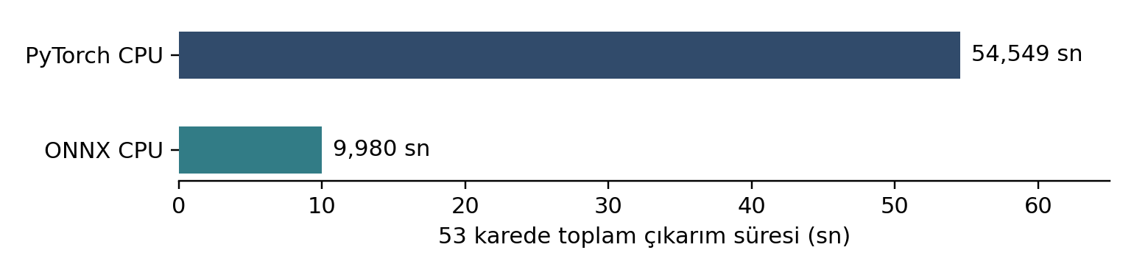
Şekil 1. Etiketli D01 klibindeki aynı 53 kare için yerel CPU çıkarım süreleri. Model hazırlığı ve sonuç üretimi çubuklara dahil değildir.
Otomatik pencere seçimi iki geliştirme klibinde çalıştı. Farklı dönüş yönlerinde başı tam koruyan ortak bir kırpma henüz doğrulanmadı. Sola dönüş örneğinde 76 geçerli ONNX pozu elde edilmesine rağmen mevcut bitiş adayları görsel aralığın dışında kaldı. Ana dönüşün tamamlanmasını sonraki sakinleşme ve geri dönüşten ayıran ölçüt araştırma aşamasında. ONNX mobil pilota alınmadı.

4 Çağrı zamanlaması
Çağrı öncesinde başlayan hareketin yeni tepki sayılmaması kontrollü testlerde gösterildi. Bir çevrimdışı ONNX penceresinde hareket kayıtlı çağrıya göre çağrı öncesi olarak sınıflandırıldı. Bu pencere çağrı sonrasını kapsamıyordu. Sonraki geliştirmede faster-whisper tabanlı otomatik çağrı zamanlamasını pilot dalına ekledik ve ses modelinin yerel ortamda çevrimdışı yüklendiğini doğruladık. Gerçek video ile API ve mobil doğrulaması sonraya bırakıldı.

5 Senaryo grafı ve RAG deneyi
LLM ile üretilen D01 senaryosunun grafa ve klip planına dönüştüğünü emülatörde gösterdik. Üretilen plana video bağlama ve oynatıcı bağlantısı kontrollü testlerde sınandı. Gerçek kliplerle iki dalın oynatılması ve yaş grupları arasındaki davranış farklarının doğrulanması açık.
Üç senaryo girdisini dört koşulda ikişer kez çalıştırarak 24 başarılı üretim kaydettik. Koşullar ek davranış kartı olmaması, tek Markdown kartı, tüm Markdown kartları ve JSON RAG idi. Girdi ve çıktı token sayıları ile API yanıt süreleri kaydedildi. JSON RAG’ın normal üretim yolundaki kullanımı ayrıca teyit edilecek. Tepki tutarlılığına ilişkin içerik incelemesinin tamamlandığı doğrulanmadı.

Kayıt dayanakları
Mobil ve backend pilotu GitHub’daki feature/d01-head-motion-pilot dalında, a1960b5 commit’inde yer alıyor. Otomatik çağrı zamanlaması güncellemesi de aynı dala gönderildi. Sunucu dağıtımı yapılmadı.
Ölçüm kayıtları fast_api_fixed_20261108_113112, labelled_d01_fast_evaluation_20261108T121331 ve onnx_window14_66_20261108T162247 deney klasörlerinde yer alıyor.

Ek A Baş pozu yöntemleri ve ölçüm boşlukları
Yöntem | Girdi ve çıktı | Ölçülen süre ve kapsam
6DRepNet360 | Kırpılmış baş görüntüsünden dönüş matrisi ile roll, pitch ve yaw. | Etiketli D01 kaydı 168/168 poz. Ayrı 53 karede PyTorch CPU çıkarımı 54,549 sn.
MediaPipe ve PnP | Yüz noktalarından PnP ile dönüş matrisi ve üç baş açısı. | Etiketli D01 kaydı 43/168 poz. Ayrı sunucu koşusu 20,408 sn.
Optik akış | Ardışık karelerde görüntü noktalarını izleyerek takip kutusunu günceller. Bu hatta baş açısı üretmez. | İncelenen 150 yalnız takip karesinde açı yok. Bağımsız ekip ölçümleri Ek C’de.
Süreler farklı iş kapsamlarına aittir. Aynı girdilerle doğrudan süre karşılaştırması için Şekil 1’e bakınız.
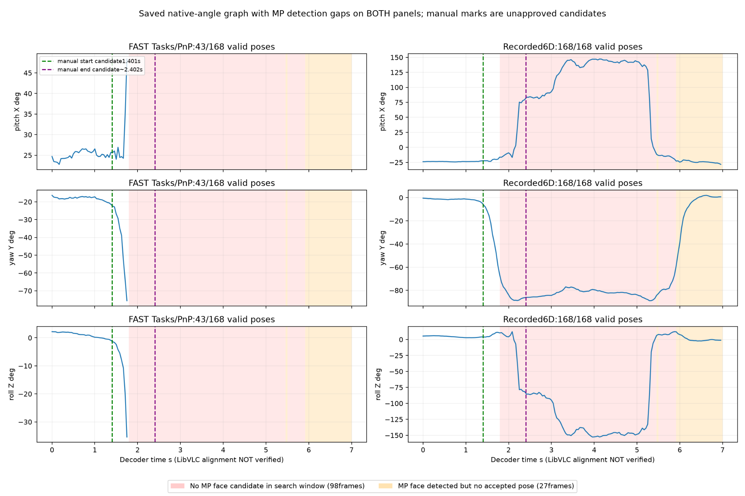
Şekil 2. Etiketli D01 klibinde pitch, yaw ve roll. Pembe alanlar MediaPipe arama penceresinde yüz adayı bulunmayan 98 kareyi, sarı alanlar yüz adayı bulunduğu hâlde geçerli poz üretilemeyen 27 kareyi gösterir. Bu alanlar iki sütunda da MediaPipe durumuna aittir. Kesik çizgiler yaklaşık manuel adayları gösterir. Oynatıcı ve çözümleyici zaman eşlemesi ayrıca doğrulanmamıştır. Yöntemlerin açı ölçekleri ayrı okunmalıdır.

Ek B Haftalık isterlerin durumu
İster | Durum ve kalan doğrulama
1 Sunucu süresi ve hafif baş pozu | MediaPipe/PnP sunucu süresi ölçüldü. Sürekli 6D olmadan başlangıç adayı elde edildi. Bazı kliplerde bitiş ölçülemedi.
2 Yöntem karşılaştırması ve grafikler | Girdi, çıktı ve ölçüm kapsamı Ek A’da. Şekil 2 açı-zaman eğrilerini ve yüz tespiti boşluklarını gösterir.
3 Manuel karşılaştırma ve çağrı ayrımı | Başlangıç farkı ölçüldü. Hızlı yöntemde bitiş hatası hesaplanamadı. Çağrı öncesi ayrım için kontrollü test ve çevrimdışı kanıt var. Çağrı sonrasını da kapsayan uçtan uca doğrulama açık.
4 D01 ve D02 interaktif grafı ve yaş grupları | D01 grafı emülatörde görüldü. D01 ve D02 oynatıcı bağlantısı kontrollü testlerde sınandı. Gerçek kliplerle iki dalın uçtan uca oynatılması ve yaş grubu davranış doğrulaması açık.
5 RAG ve 24 üretim | 24 üretim ile token ve API süre kayıtları tamamlandı. Tepki tutarlılığı incelemesi ve JSON RAG’ın normal üretim yolundaki kullanımı teyit bekliyor.

Ek C Ekip içi yöntem karşılaştırması
Yöntem | Rapor 1 · 168 kare | Rapor 2 · 192 kare
6DRepNet360 referansı | 301,88 sn | 340,80 sn
MediaPipe SolvePnP ham | 5,30 sn | 6,35 sn
Hibrit PnP, 5 karede bir | 3,37 sn | 3,75 sn
Lucas–Kanade optik akış | 0,94 sn | 1,33 sn
Ekip raporlarında ham SolvePnP için bildirilen 168/168 ve 192/192 pozun sırasıyla 100 ve 52 karesi köprü hesabından gelir. İlk rapor, Şekil 2’deki 168 karelik klibi kullanır. Poz kapsamı hesapları farklı olduğundan bu oranları doğrudan yüz tespit oranı olarak yorumlamıyoruz. Ekip raporlarındaki zaman farkları 6D model referansına göre verilmiştir. Bu süreler mobil bekleme ölçümünden ayrı tutulur.
Kaynaklar: rapor1.pdf ve rapor2.pdf, her iki belgenin genel özet tablosu (s. 1).
Ekip raporlarının tam sayfaları Ek D ve Ek E’de yer alır.

Ek D • rapor1.pdf • 1/12
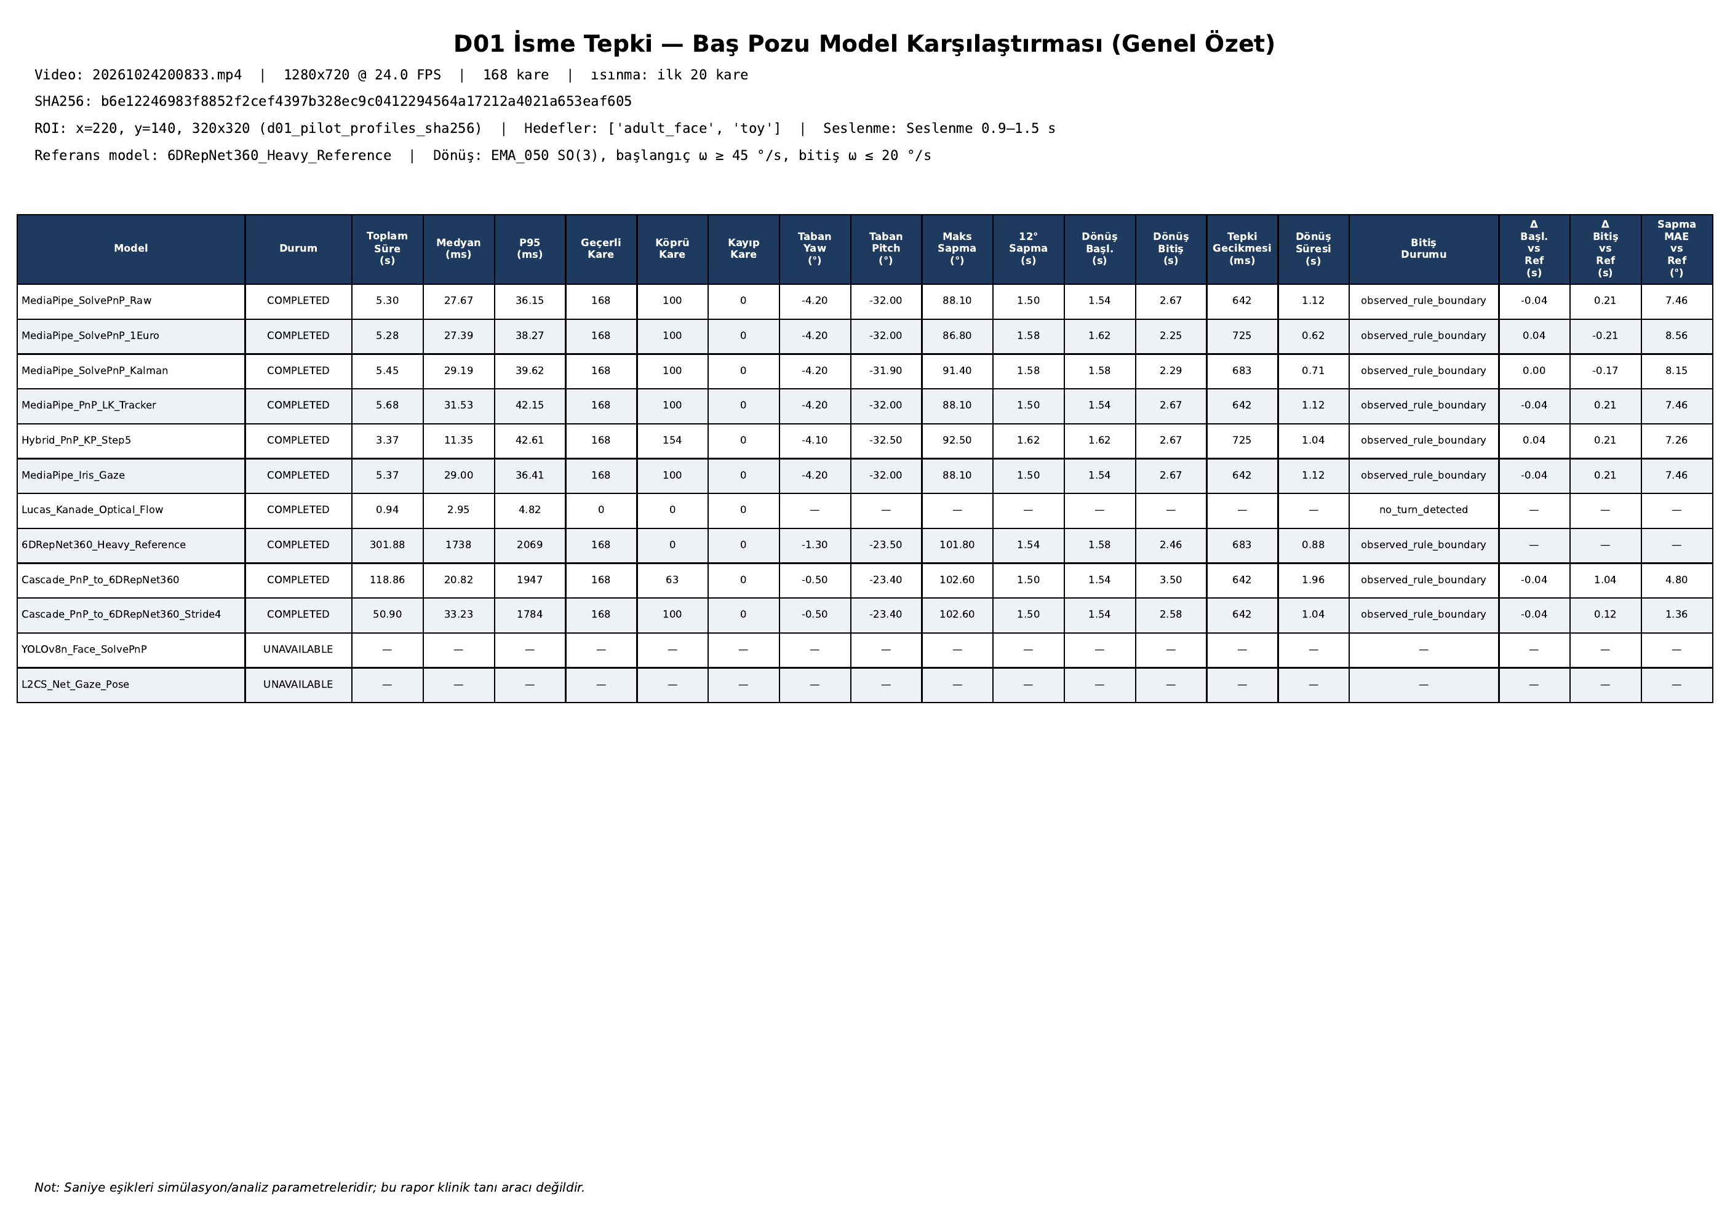
Ek D • rapor1.pdf • 2/12
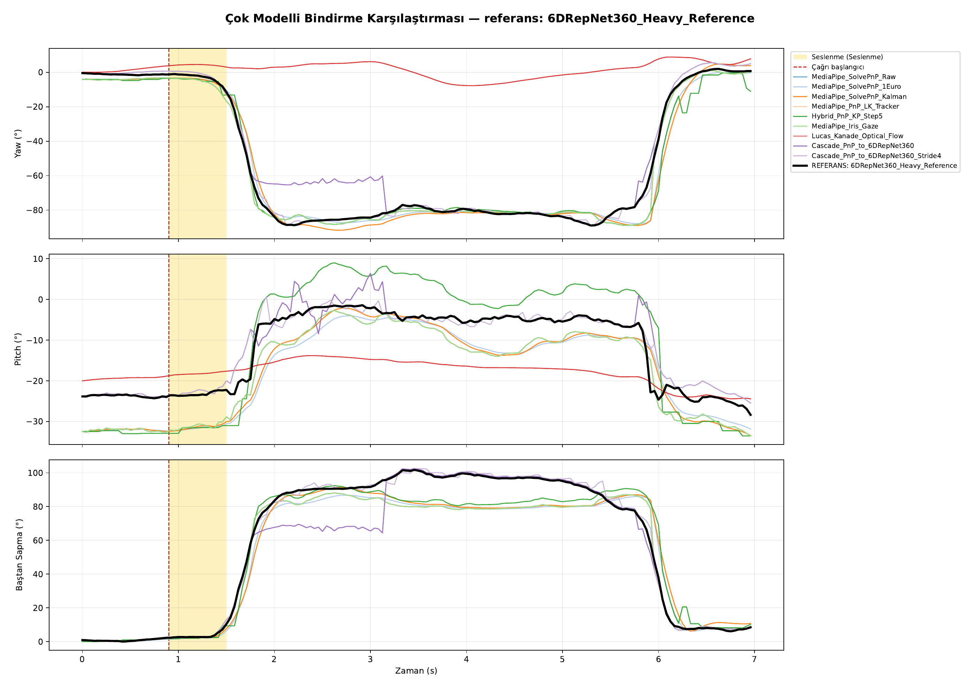
Ek D • rapor1.pdf • 3/12
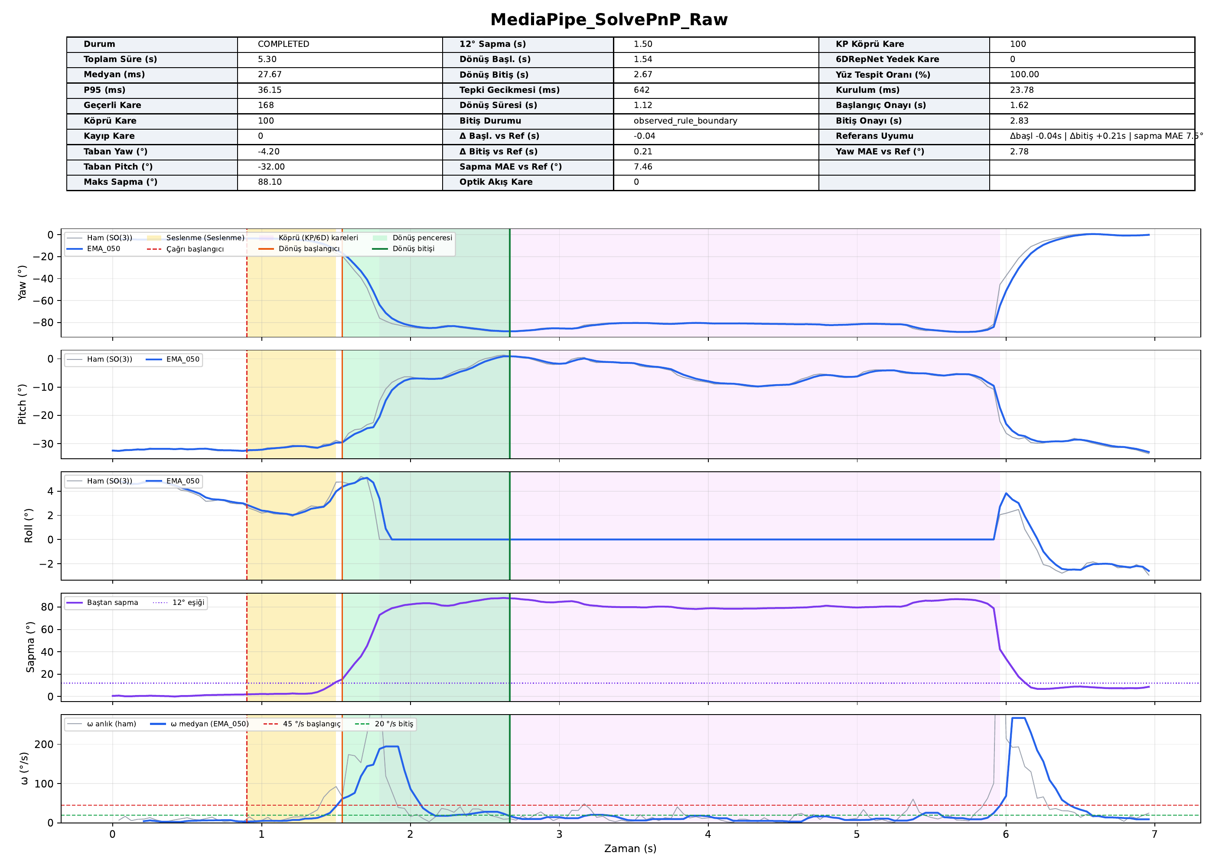
Ek D • rapor1.pdf • 4/12
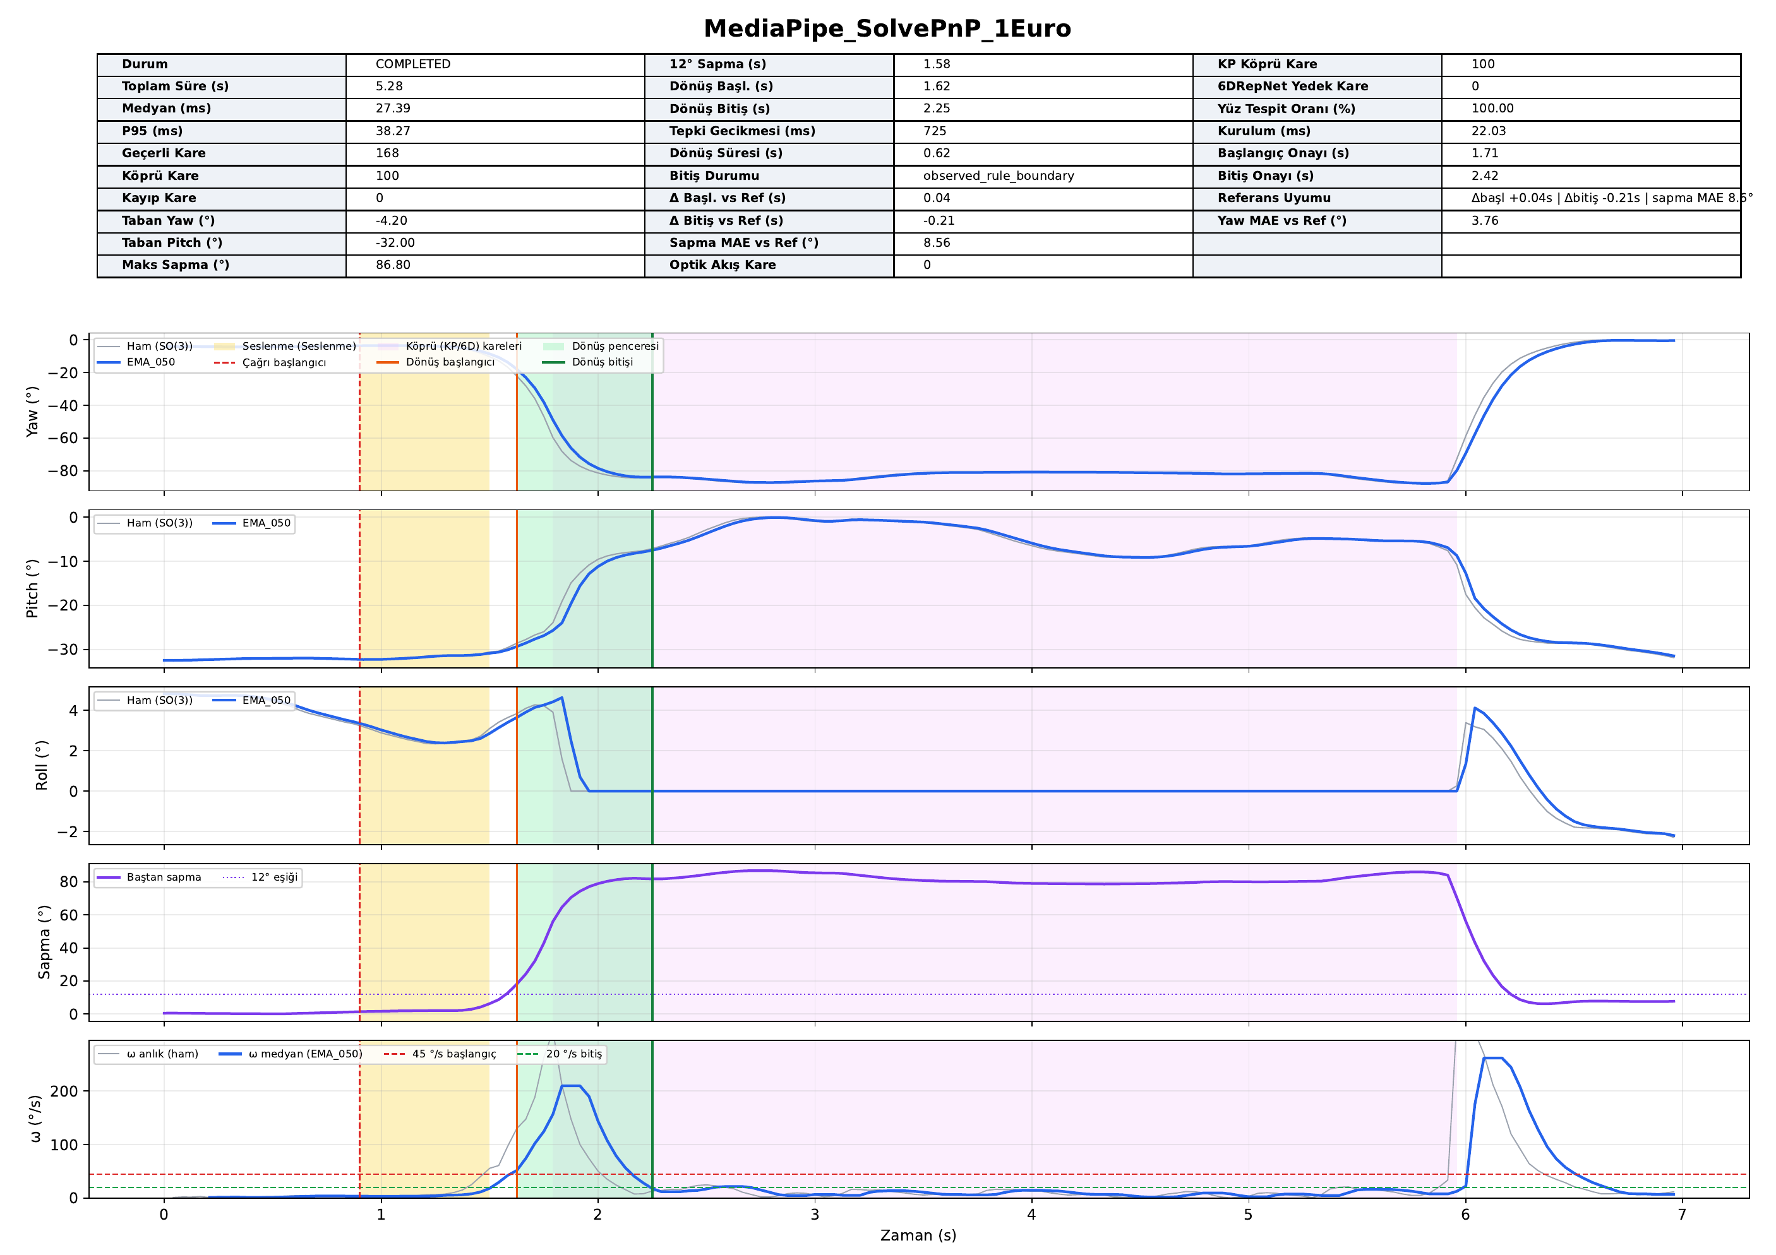
Ek D • rapor1.pdf • 5/12
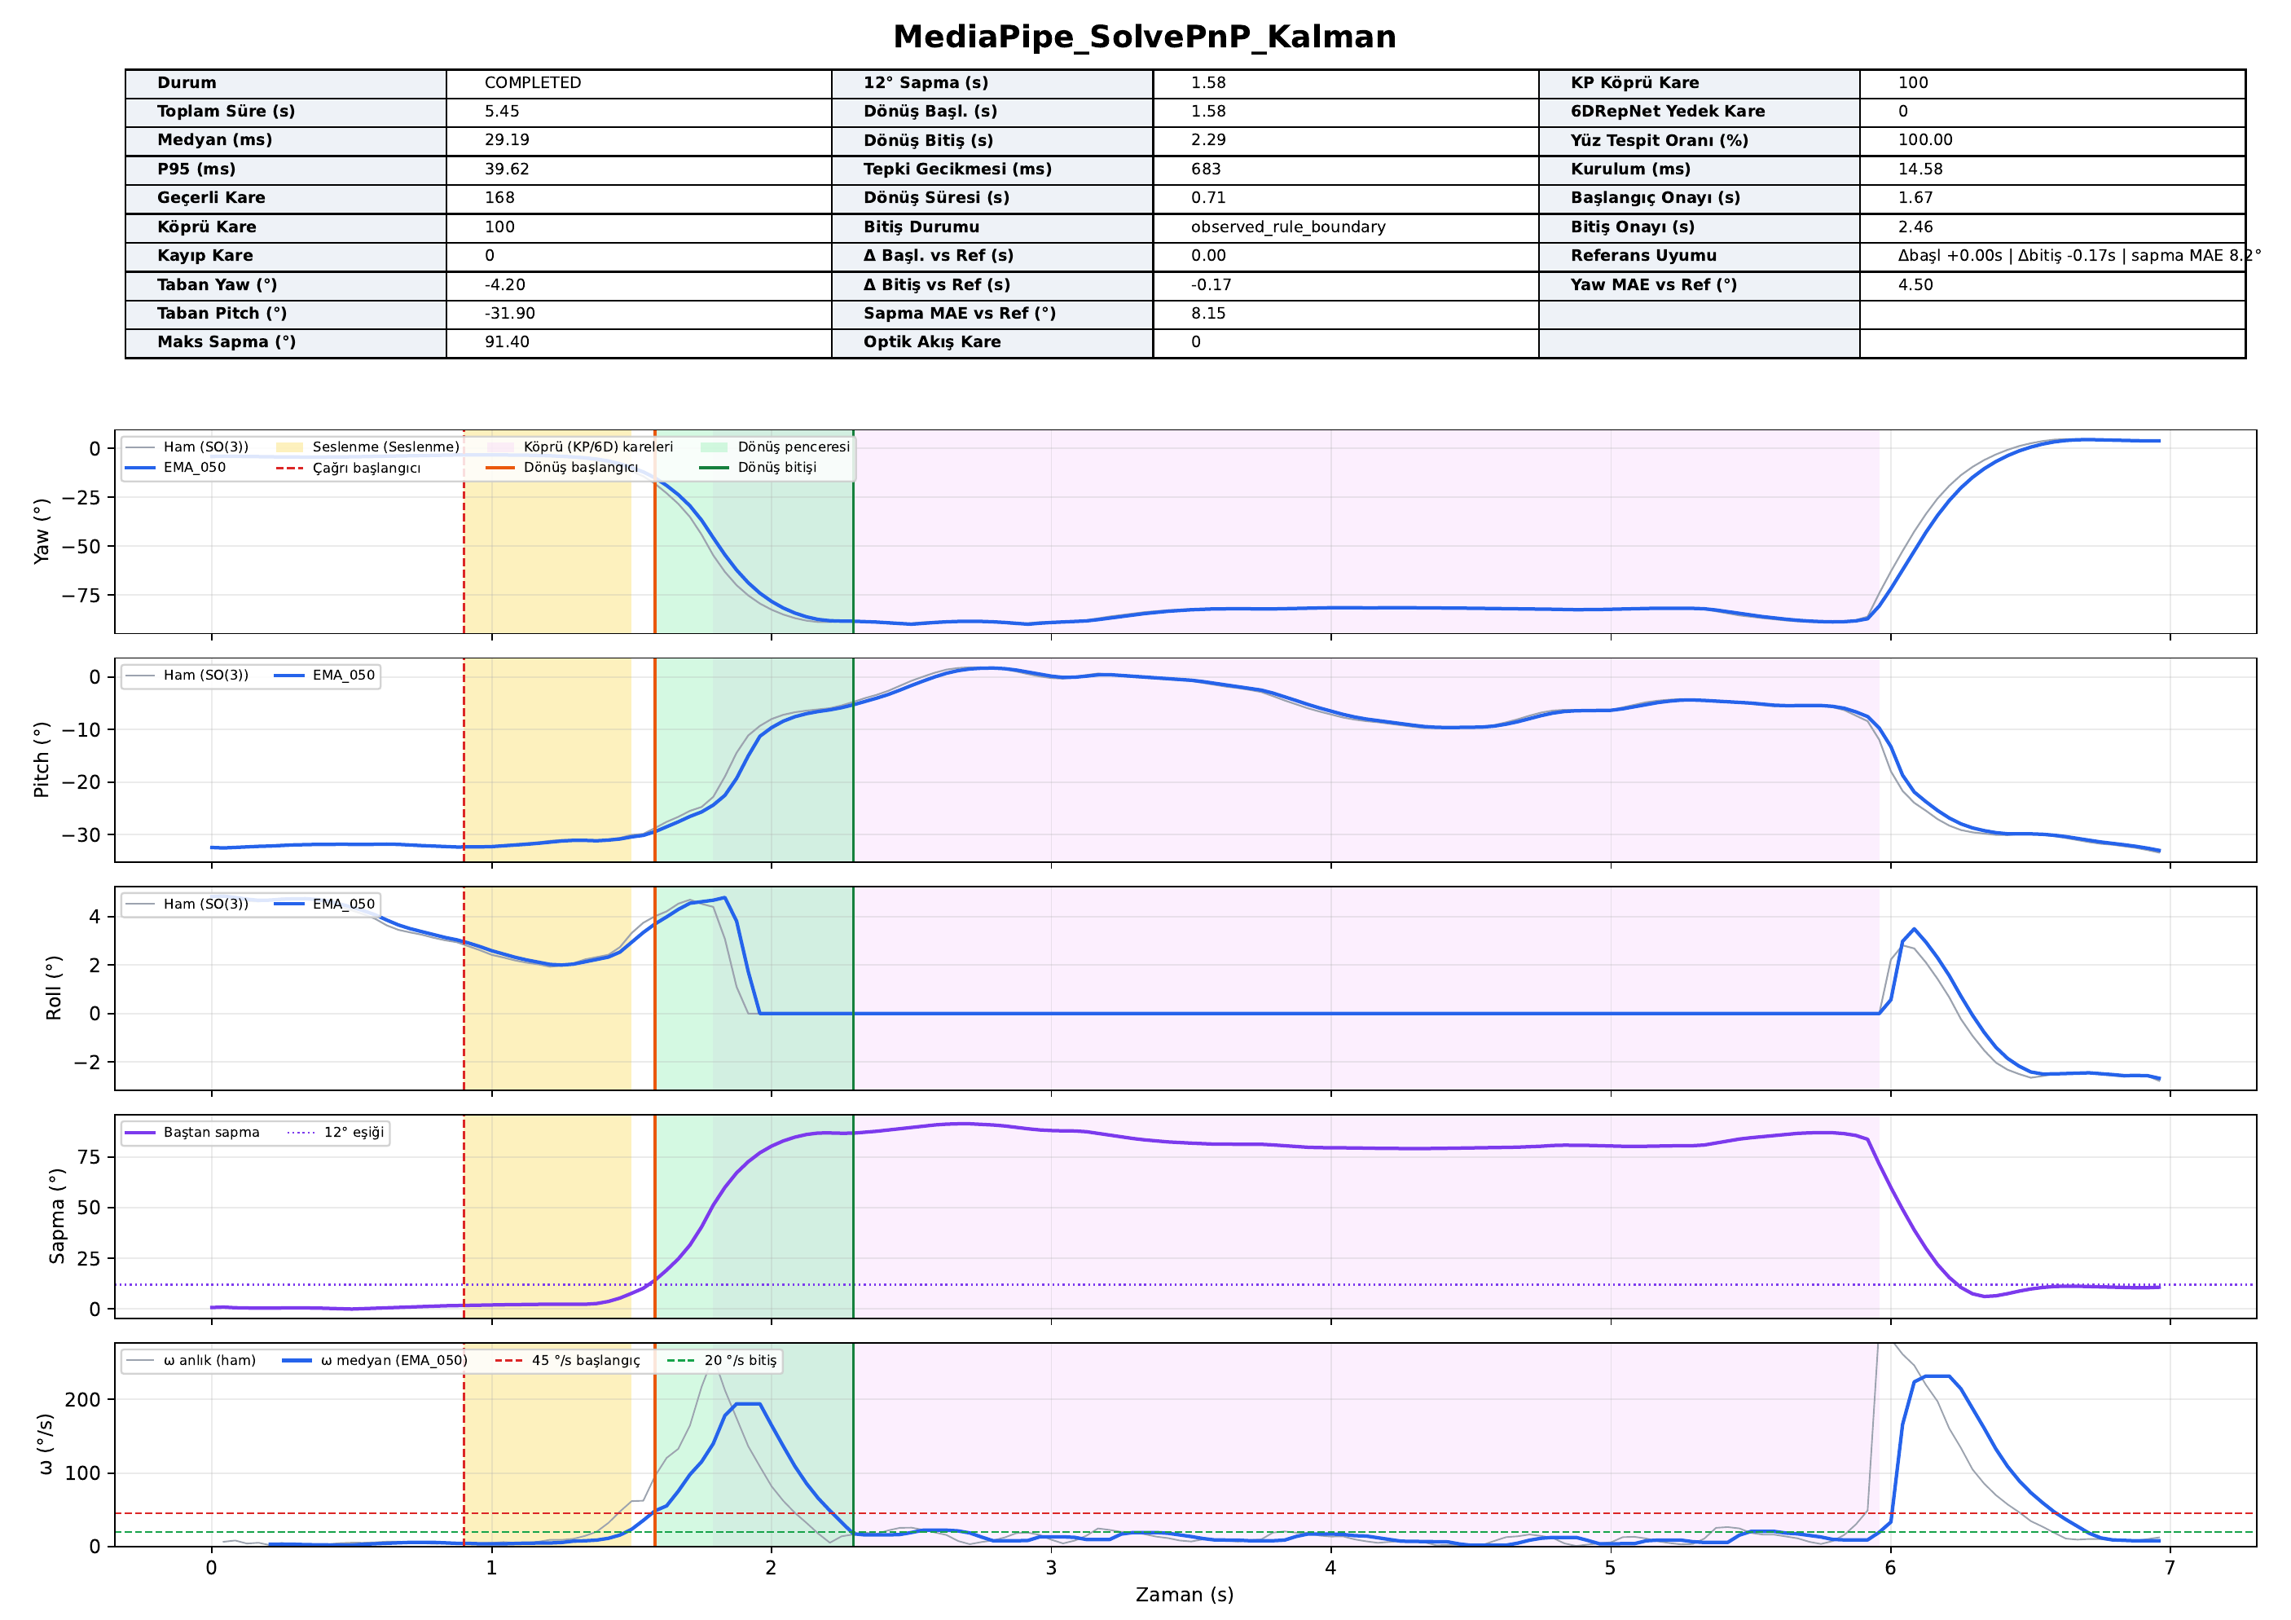
Ek D • rapor1.pdf • 6/12
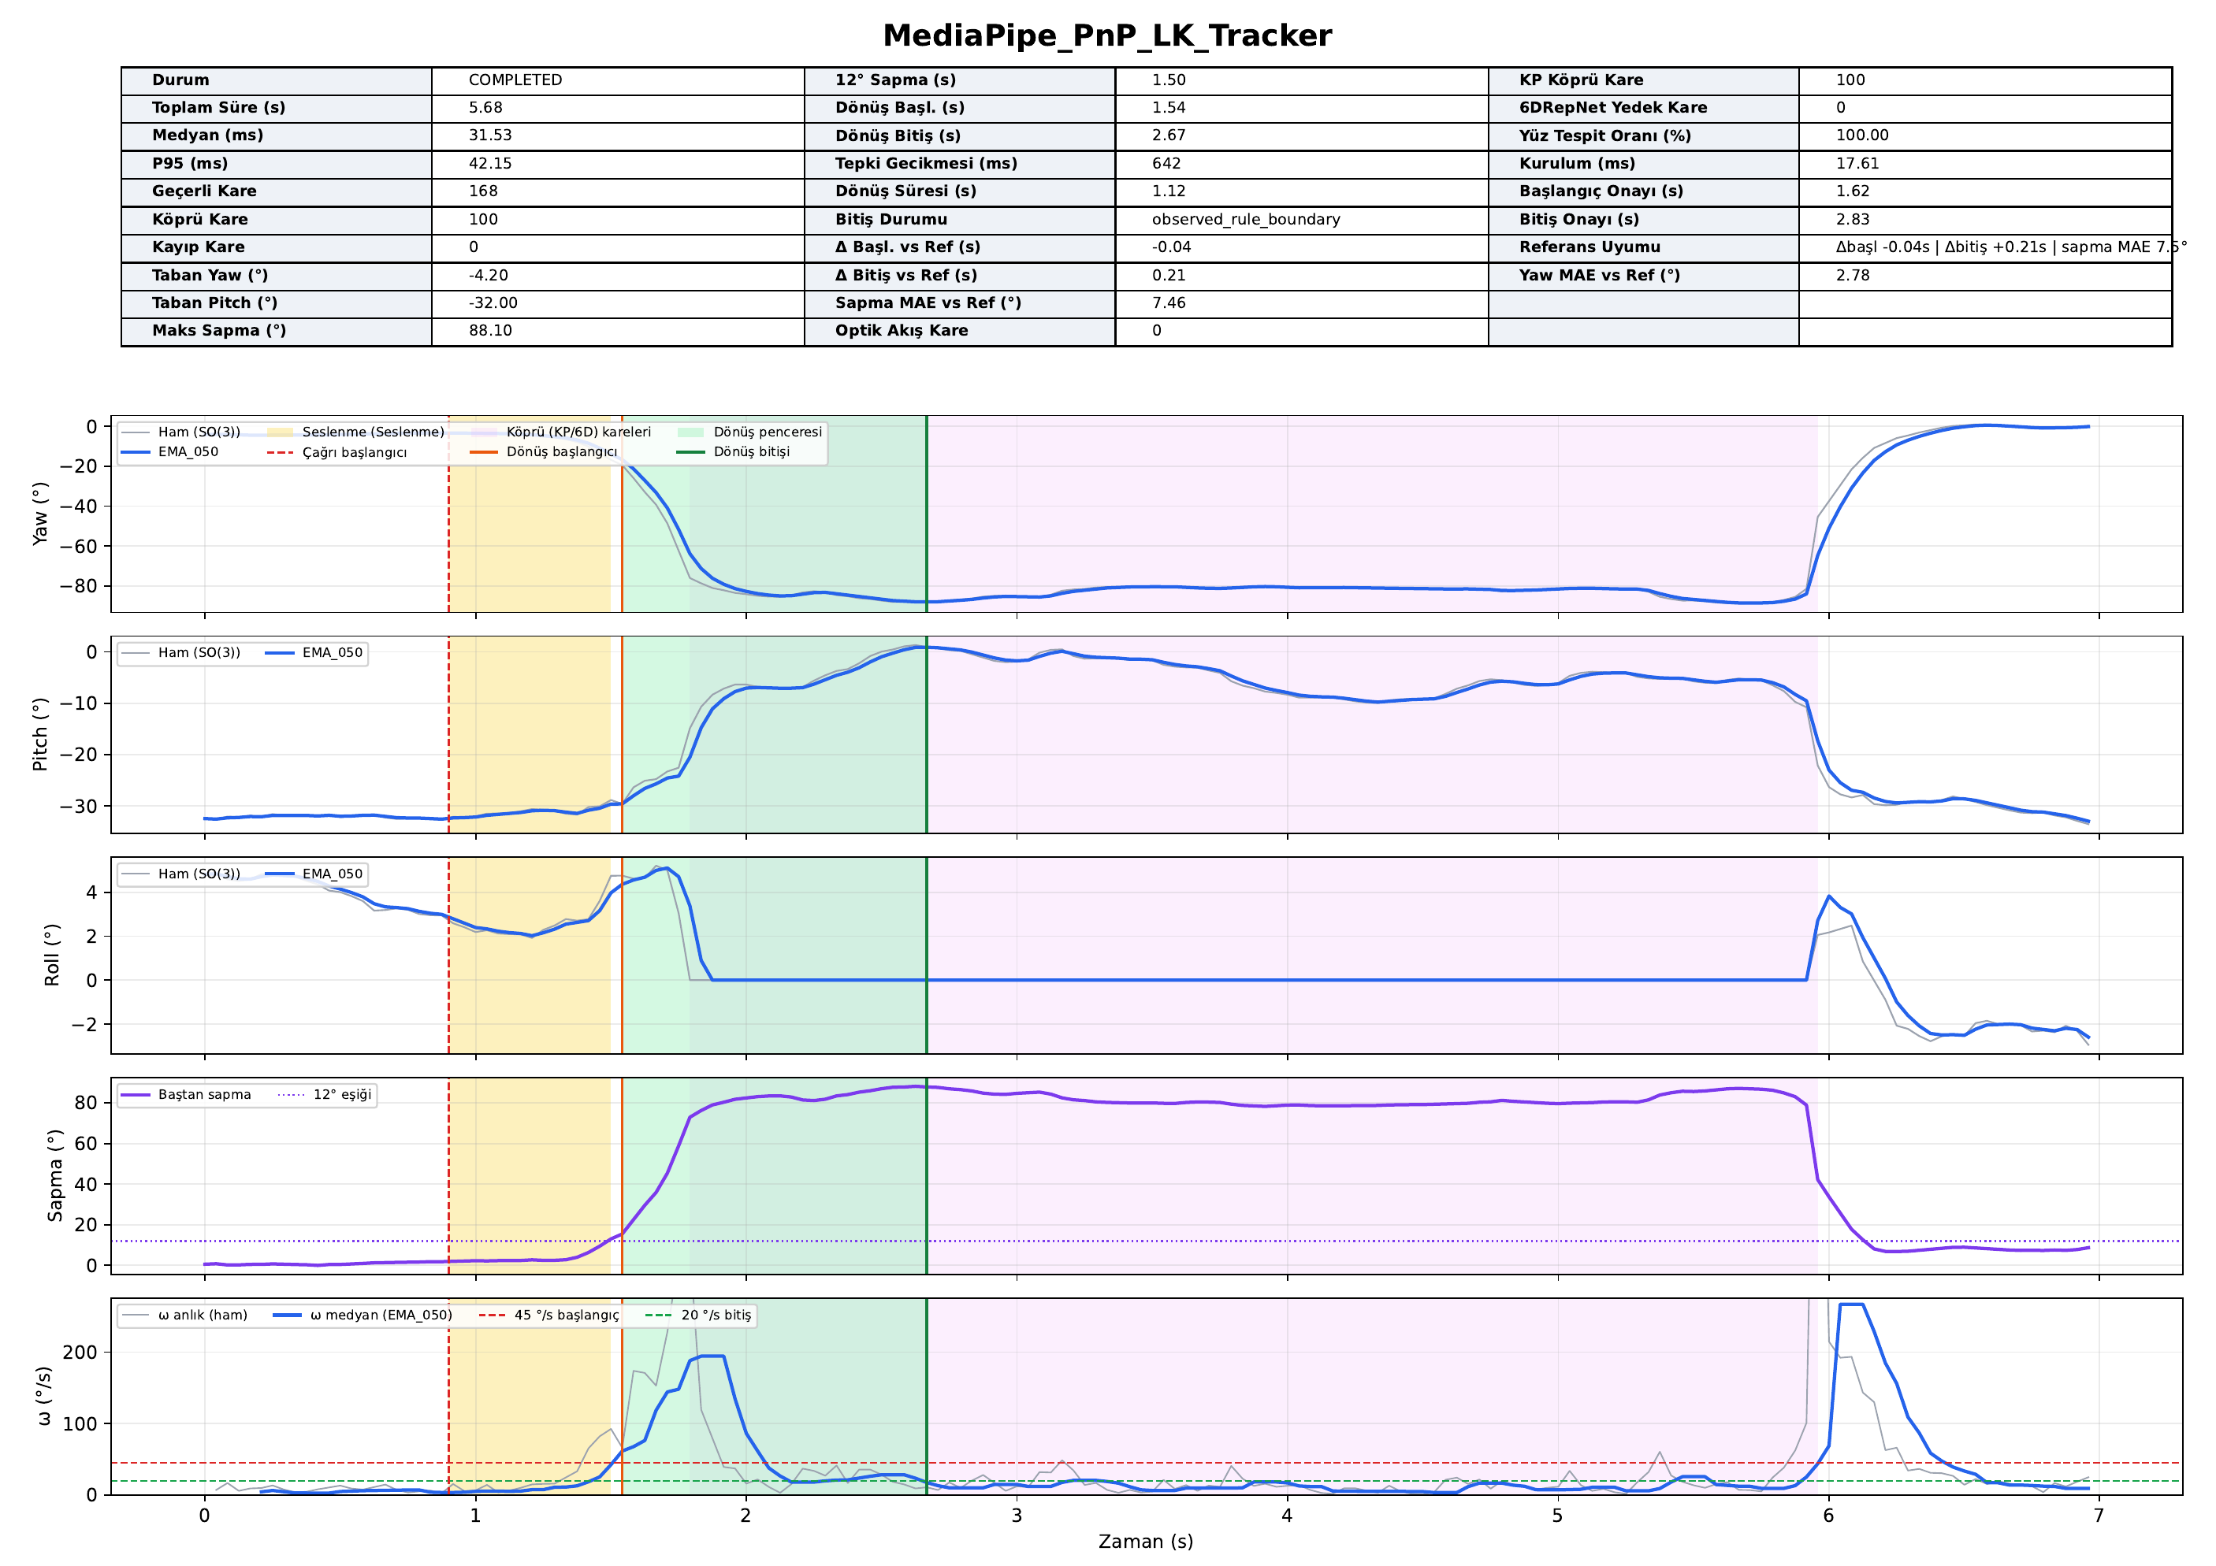
Ek D • rapor1.pdf • 7/12
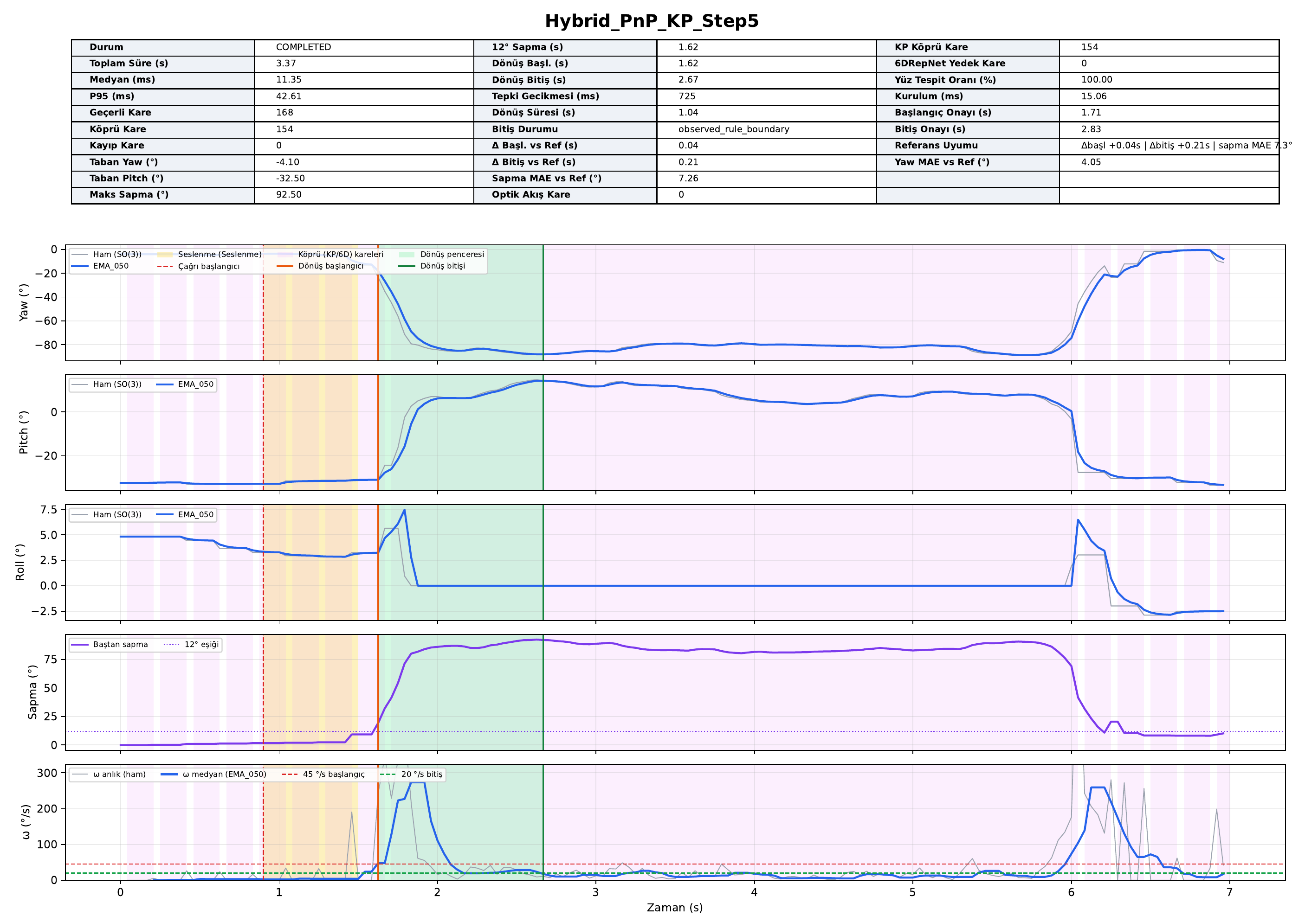
Ek D • rapor1.pdf • 8/12
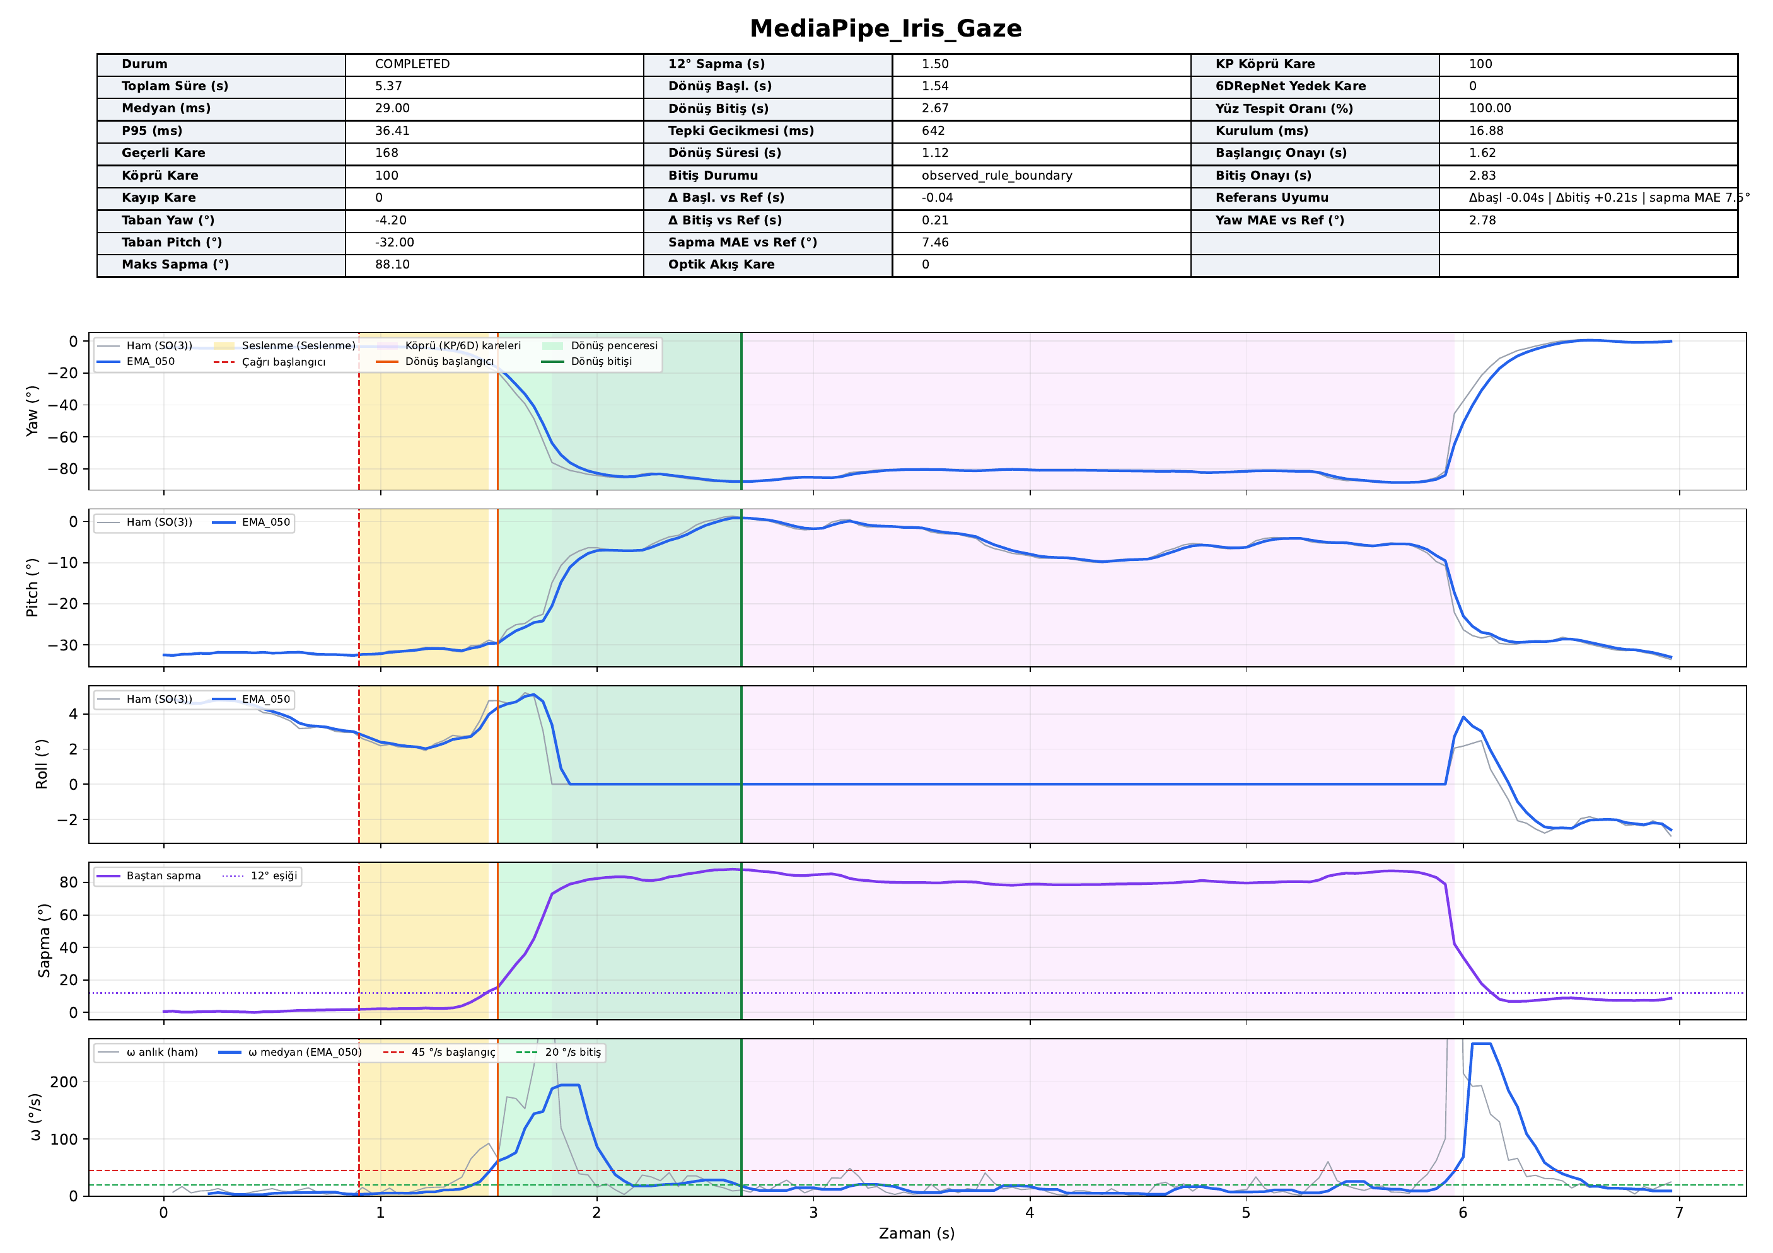
Ek D • rapor1.pdf • 9/12
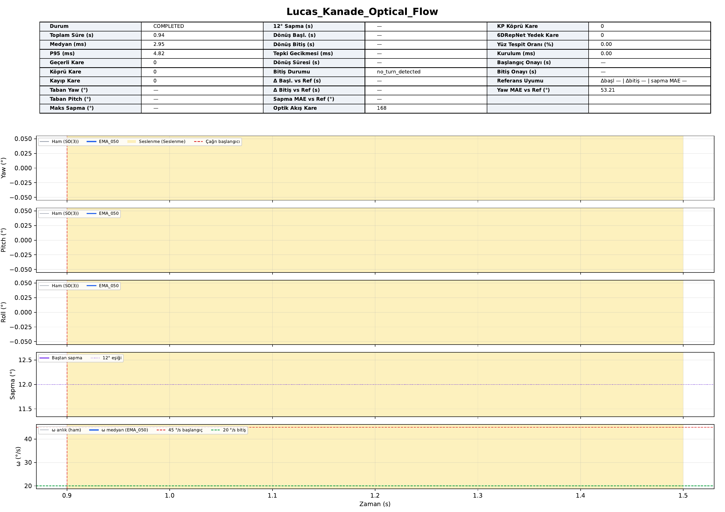
Ek D • rapor1.pdf • 10/12
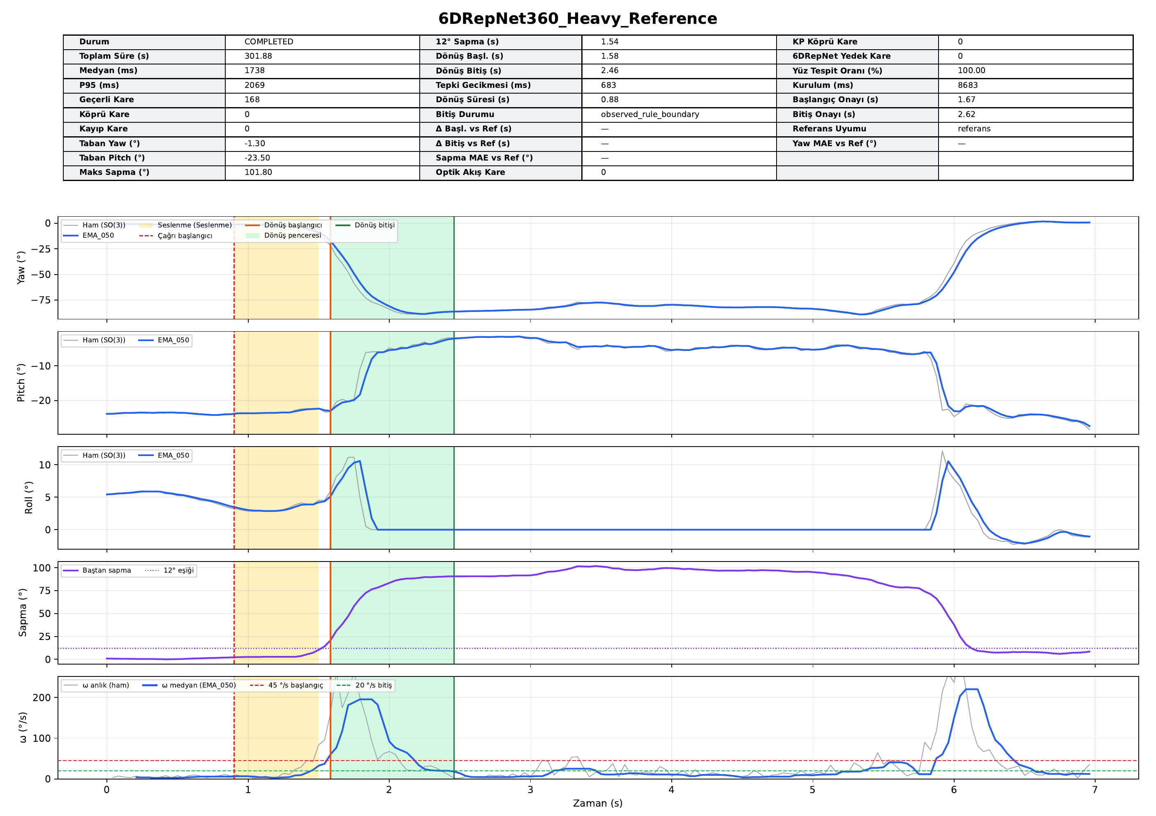
Ek D • rapor1.pdf • 11/12
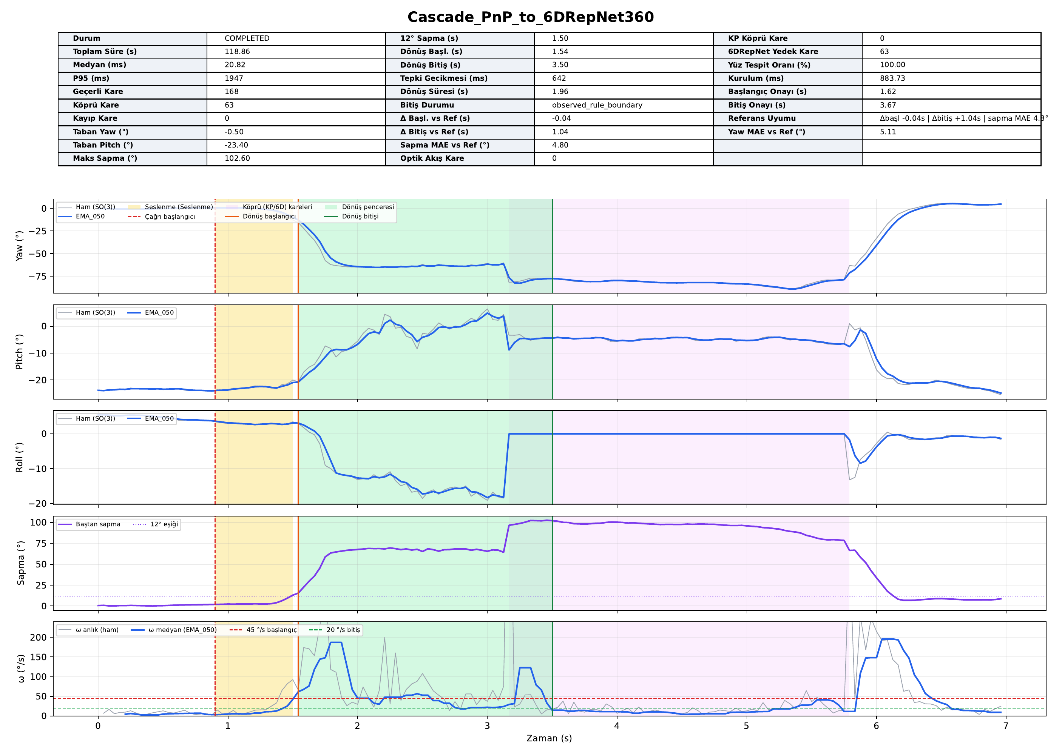
Ek D • rapor1.pdf • 12/12
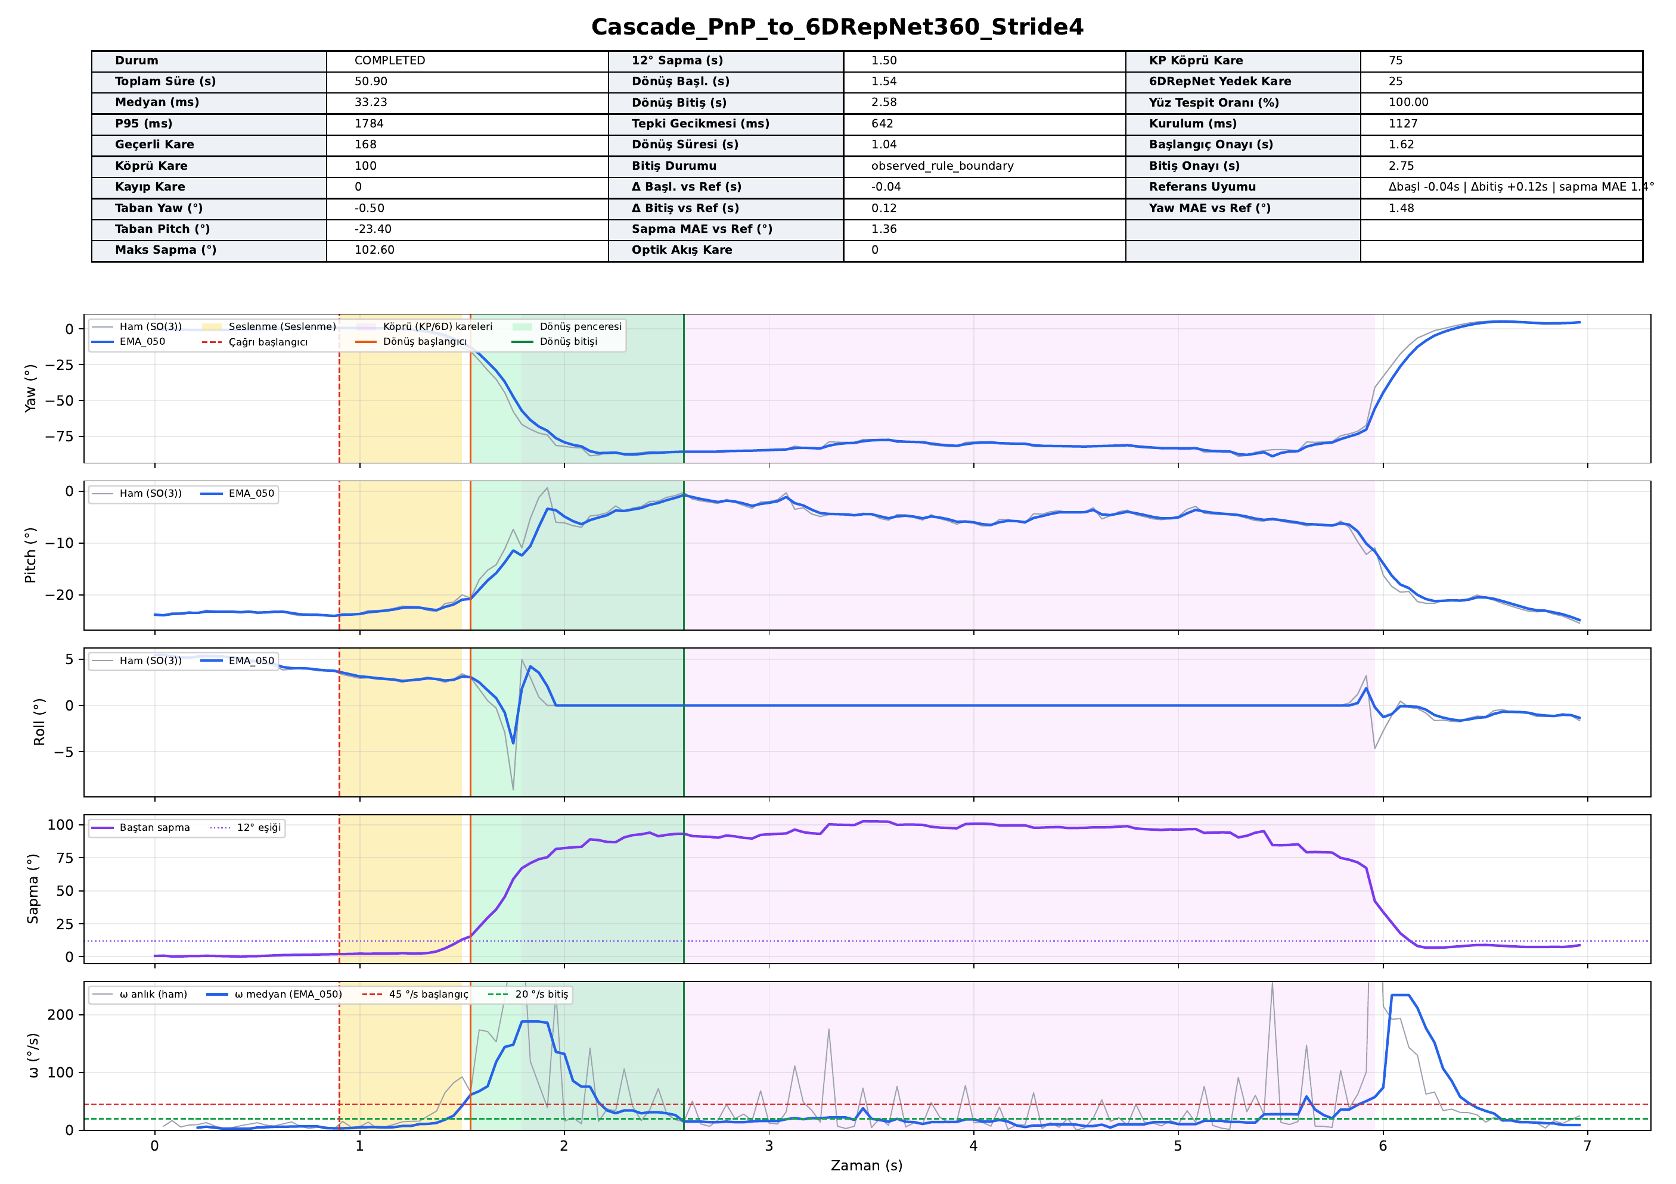
Ek E • rapor2.pdf • 1/12
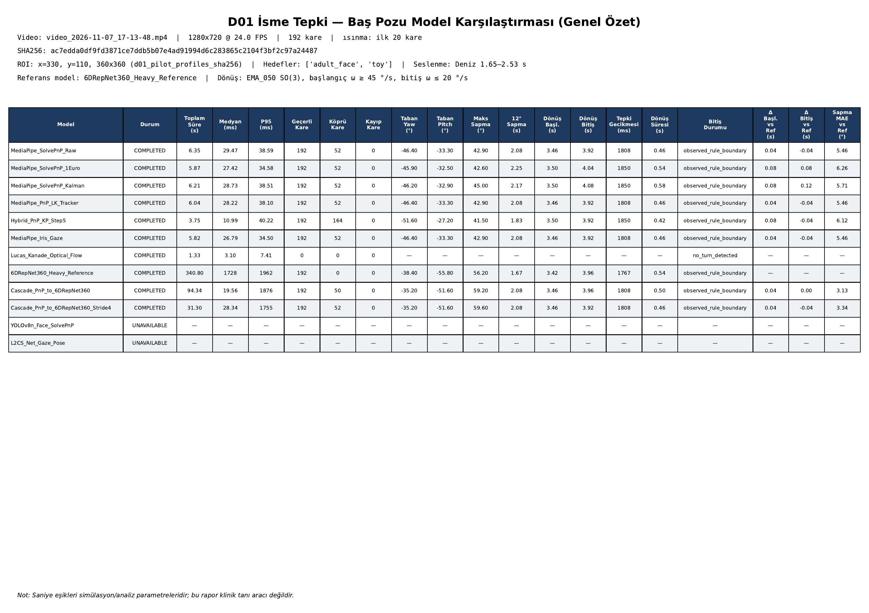
Ek E • rapor2.pdf • 2/12
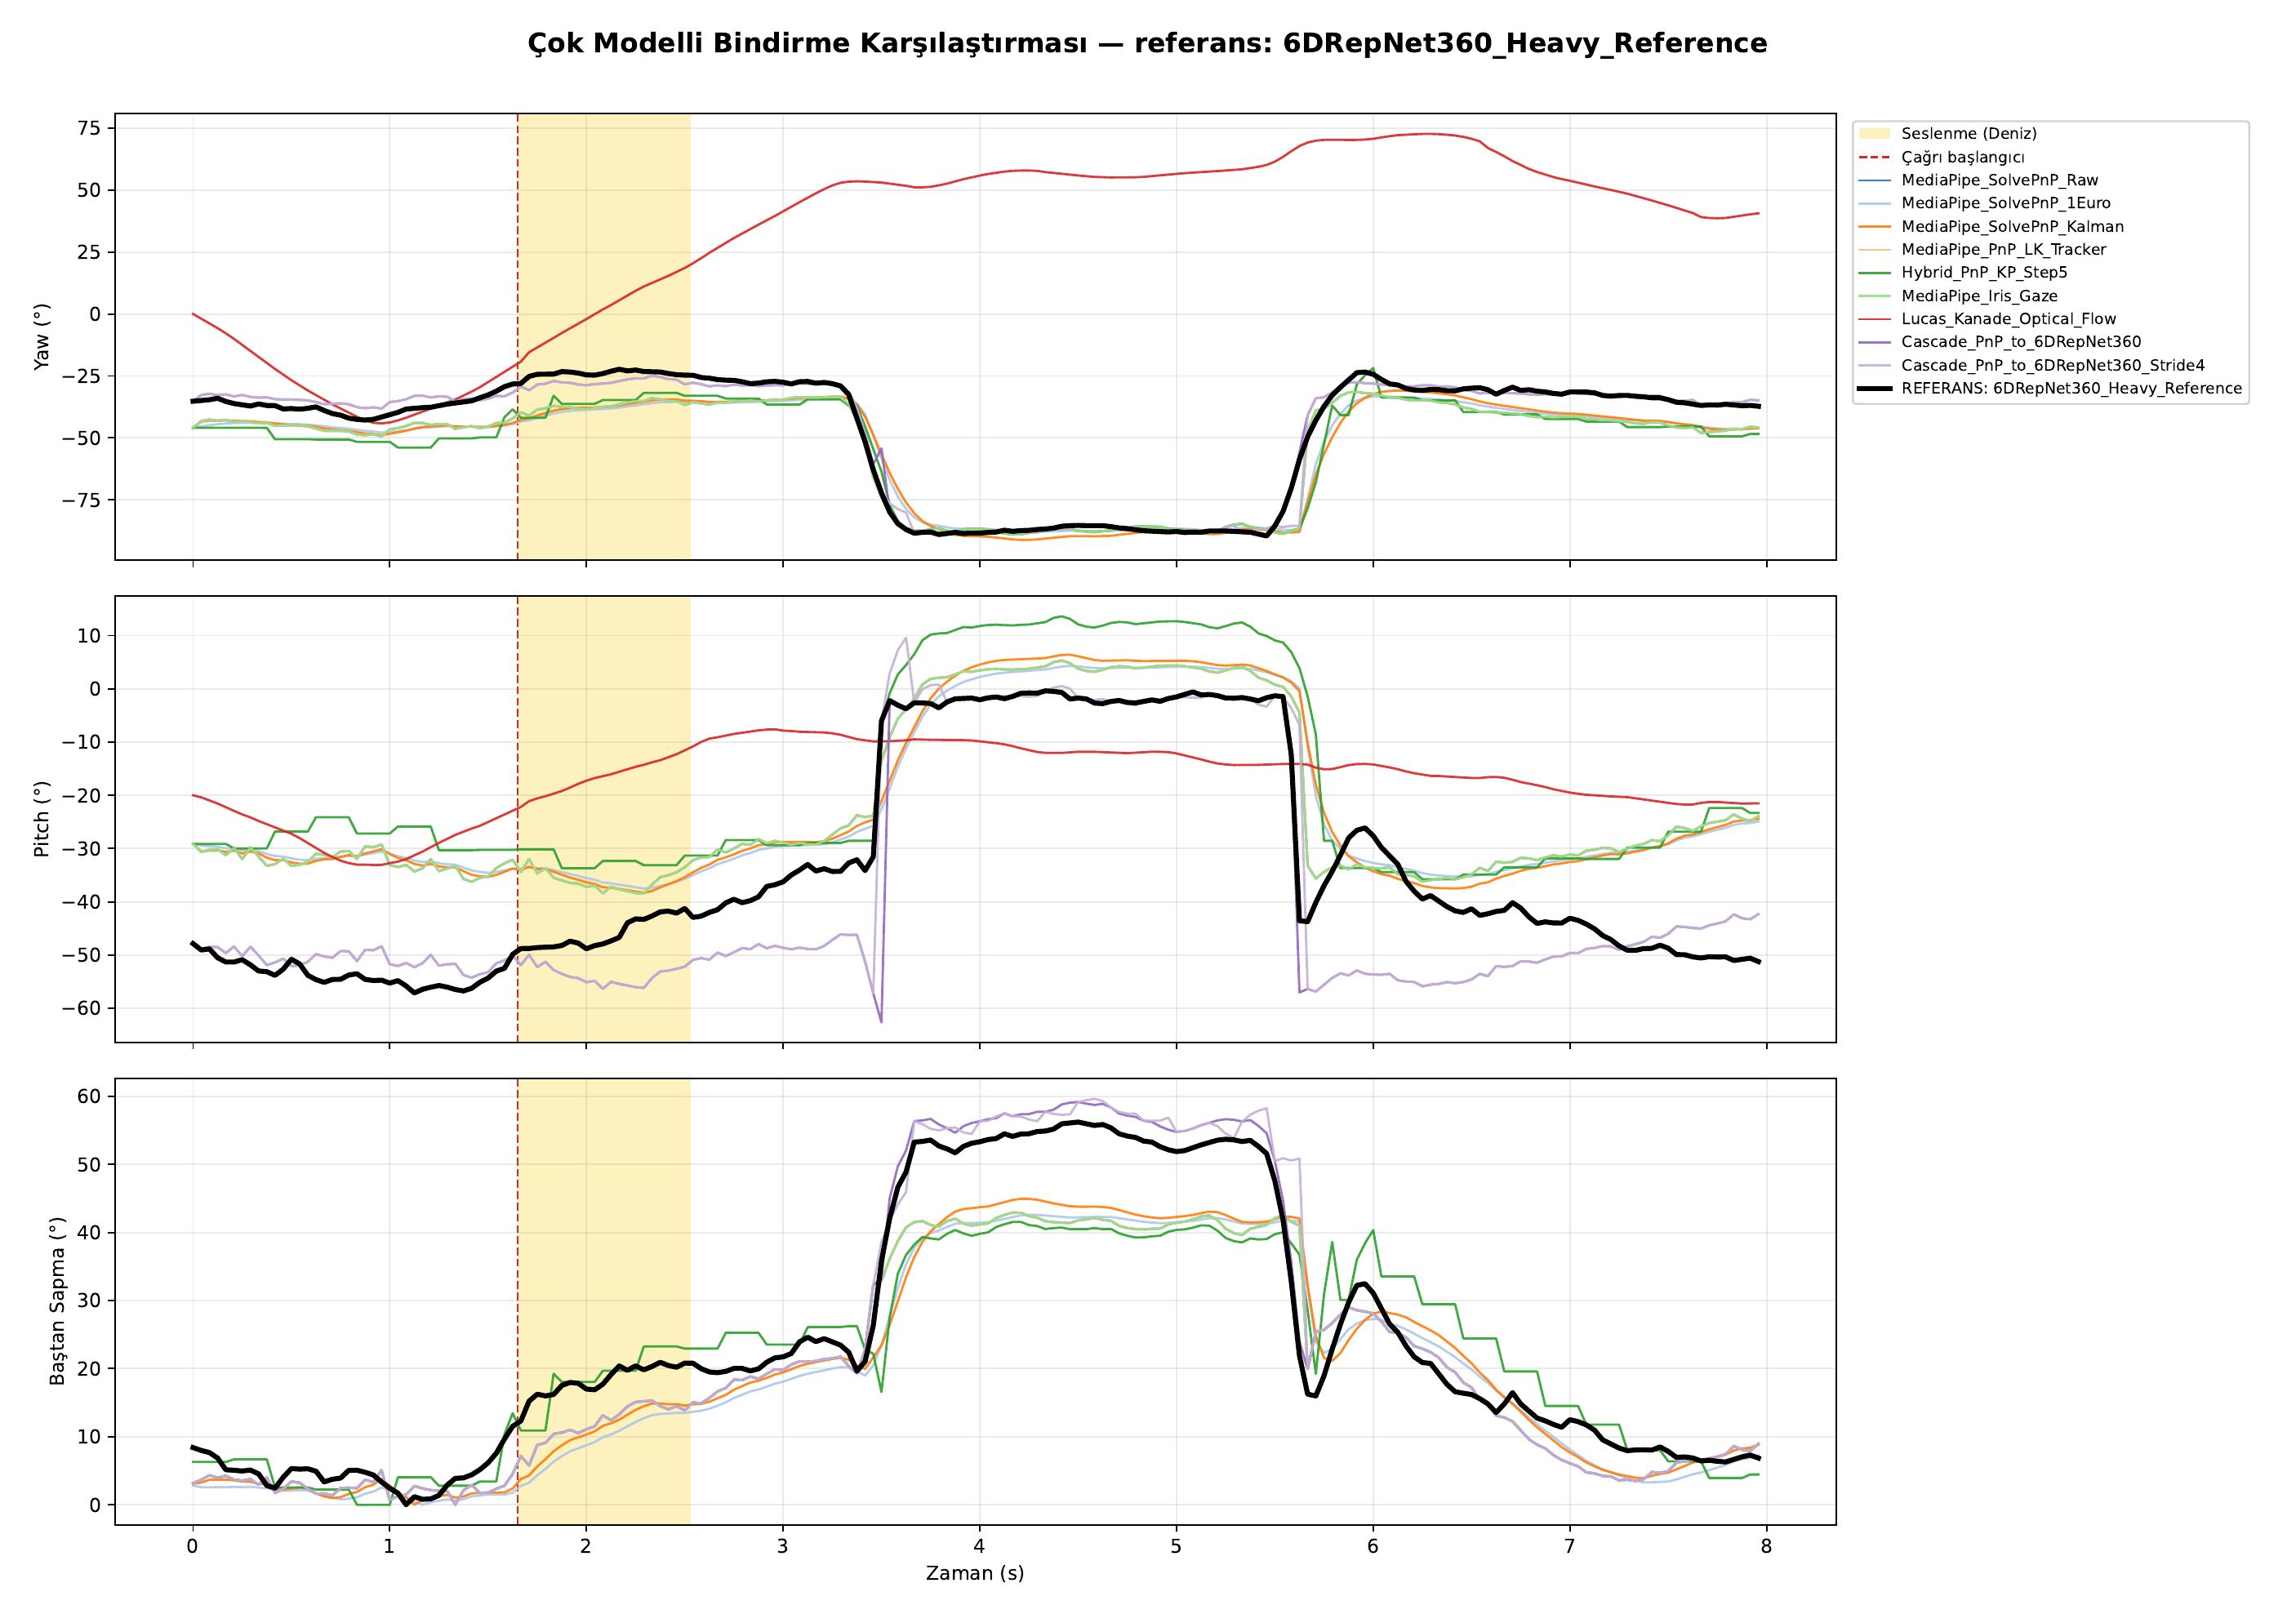
Ek E • rapor2.pdf • 3/12
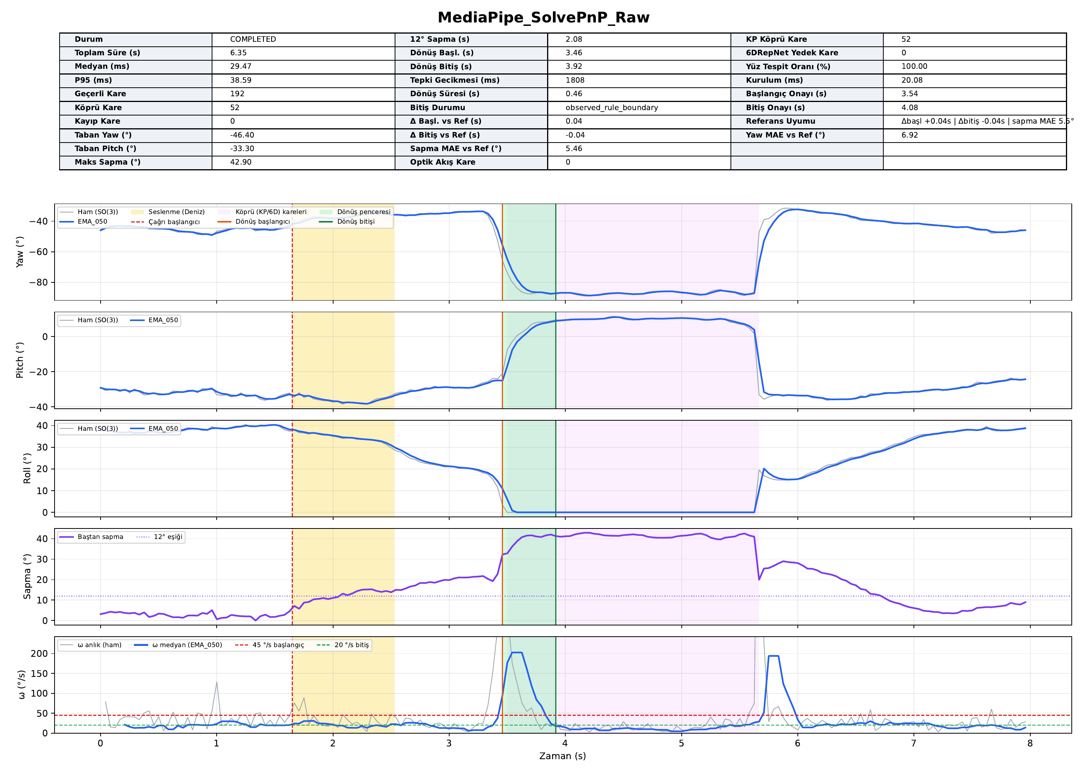
Ek E • rapor2.pdf • 4/12
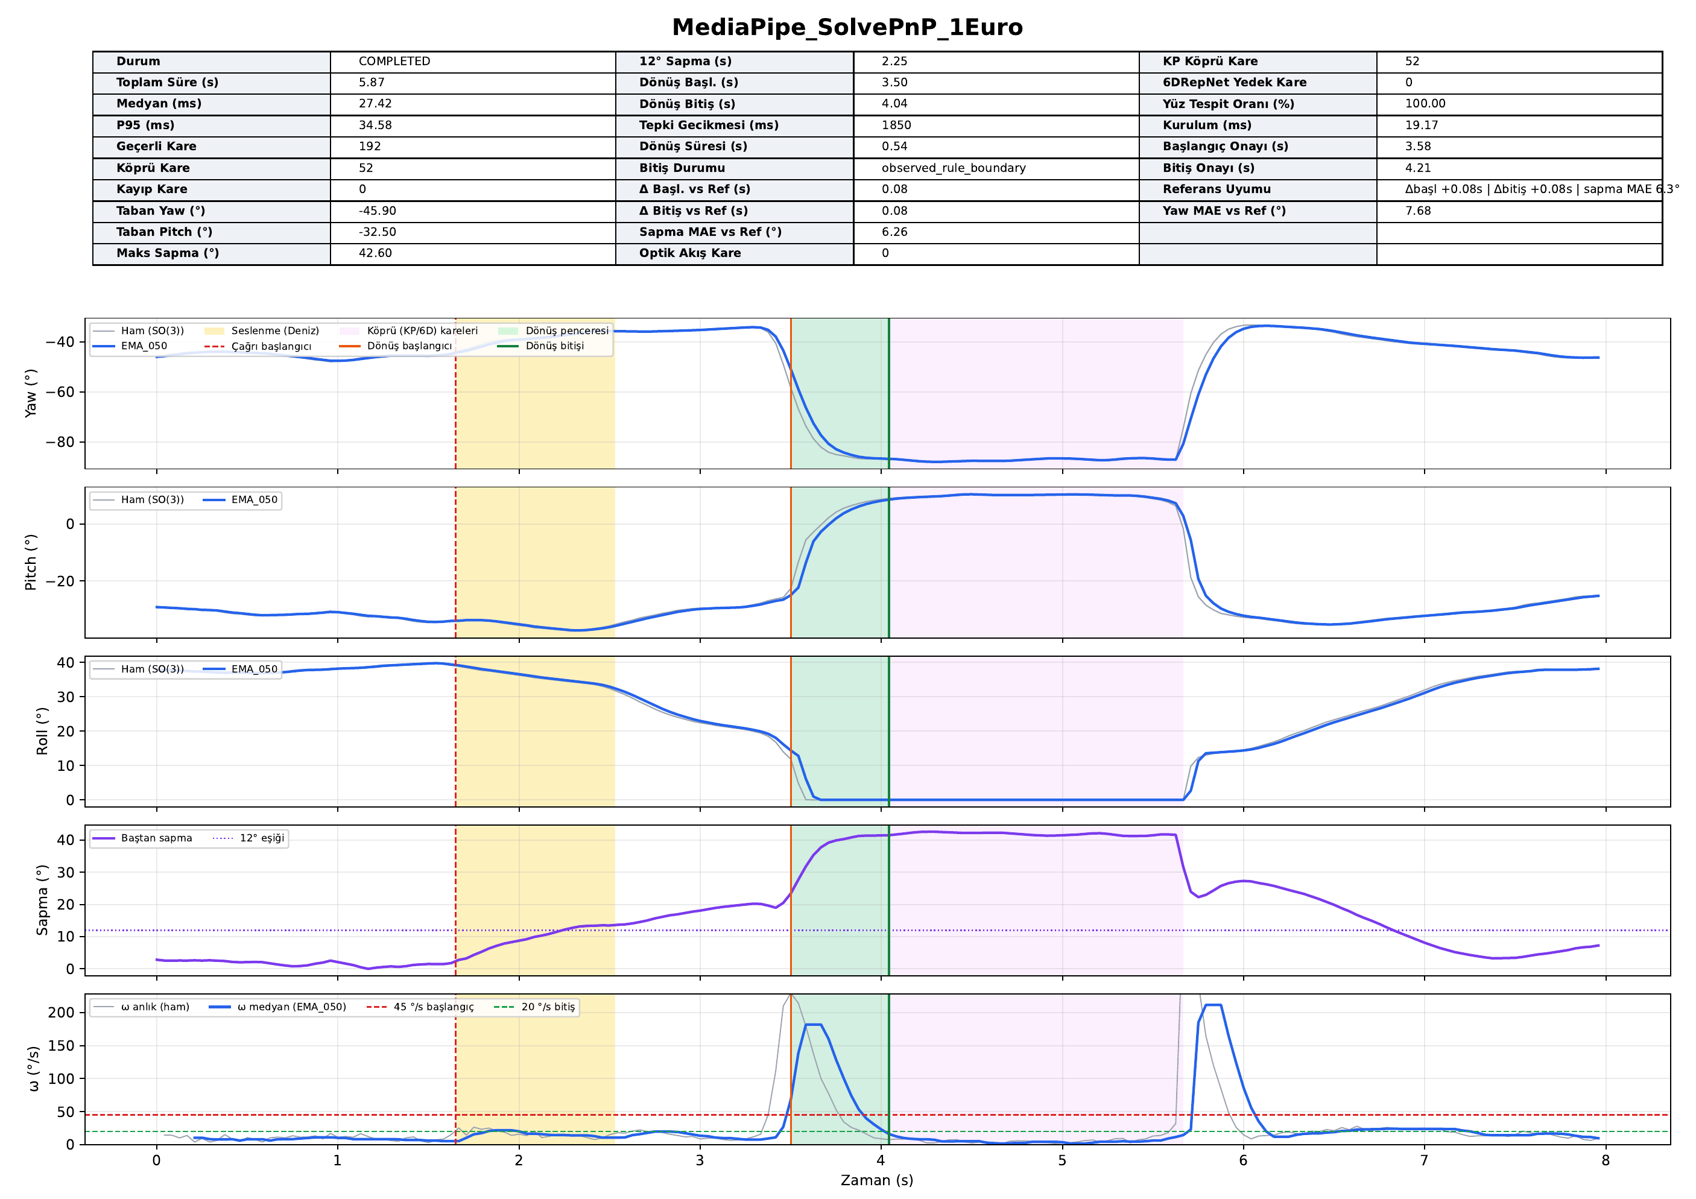
Ek E • rapor2.pdf • 5/12
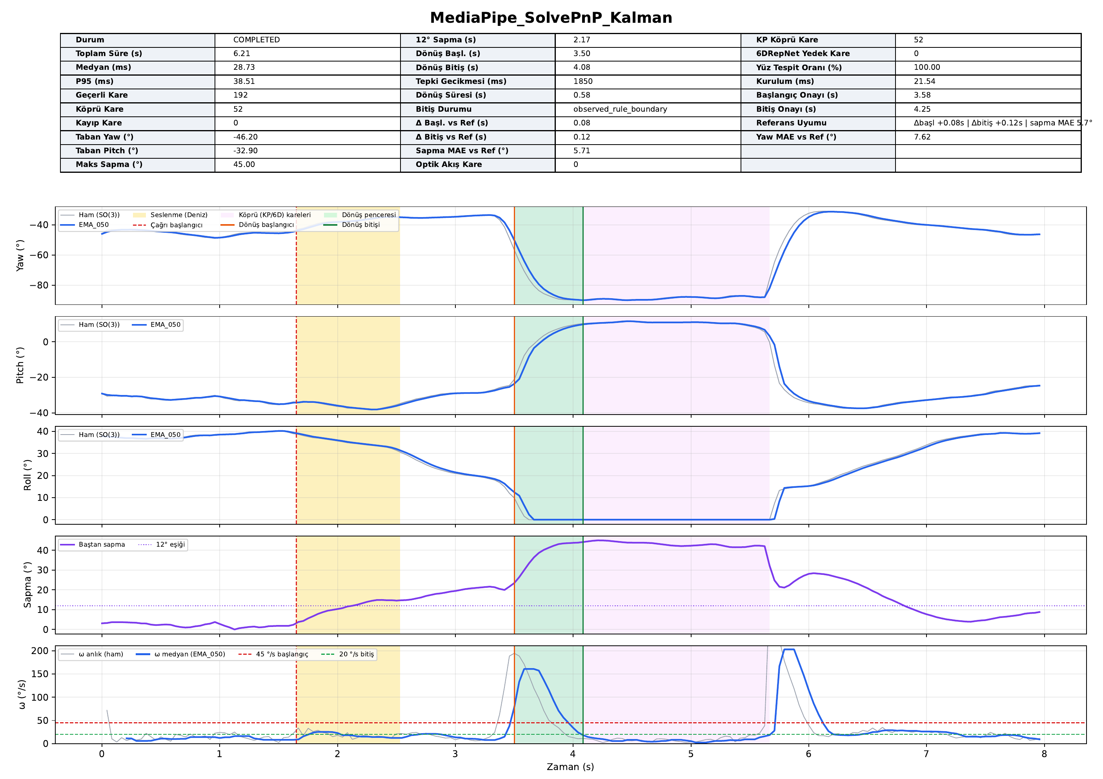
Ek E • rapor2.pdf • 6/12
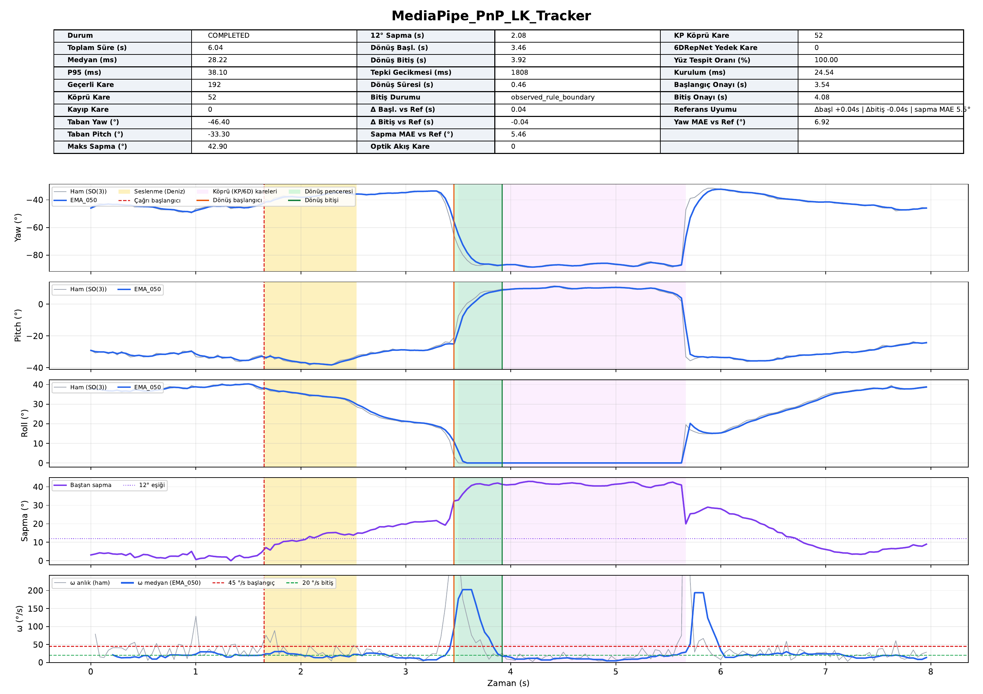
Ek E • rapor2.pdf • 7/12
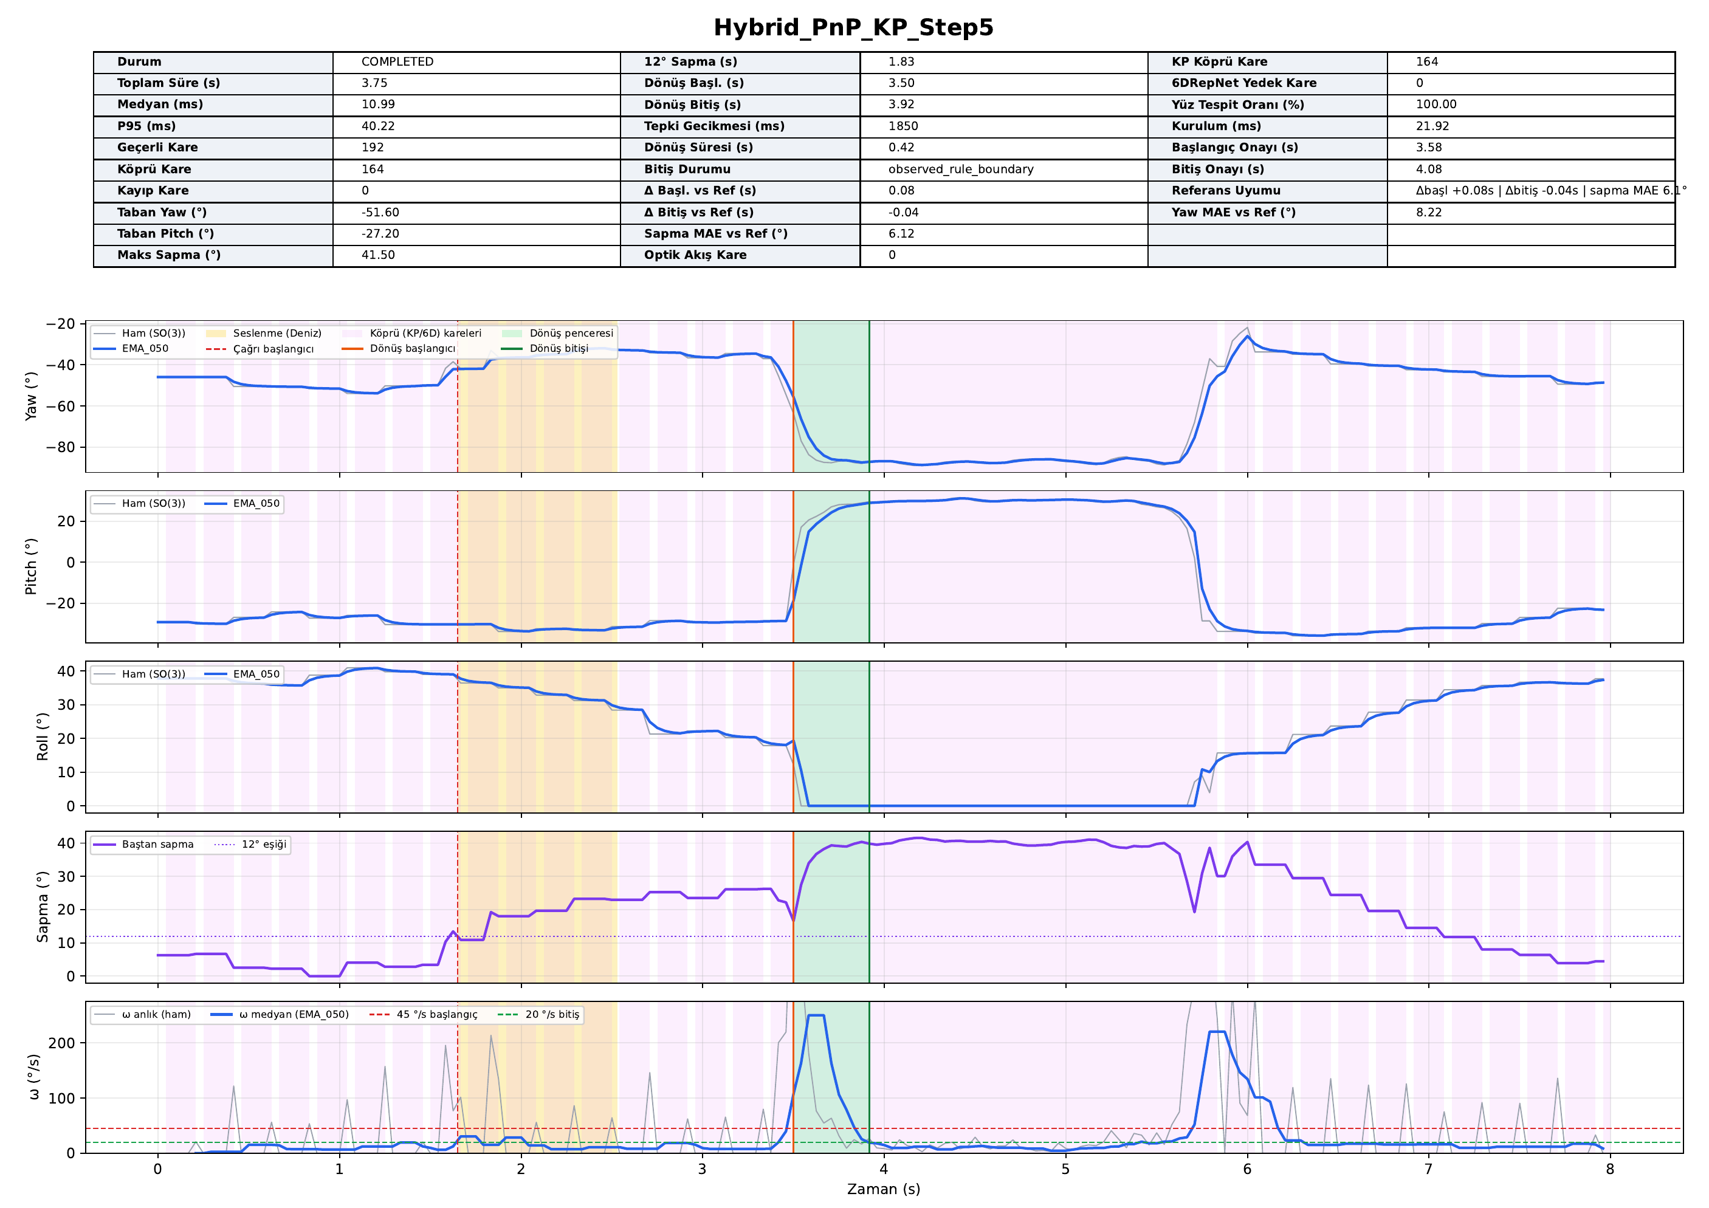
Ek E • rapor2.pdf • 8/12
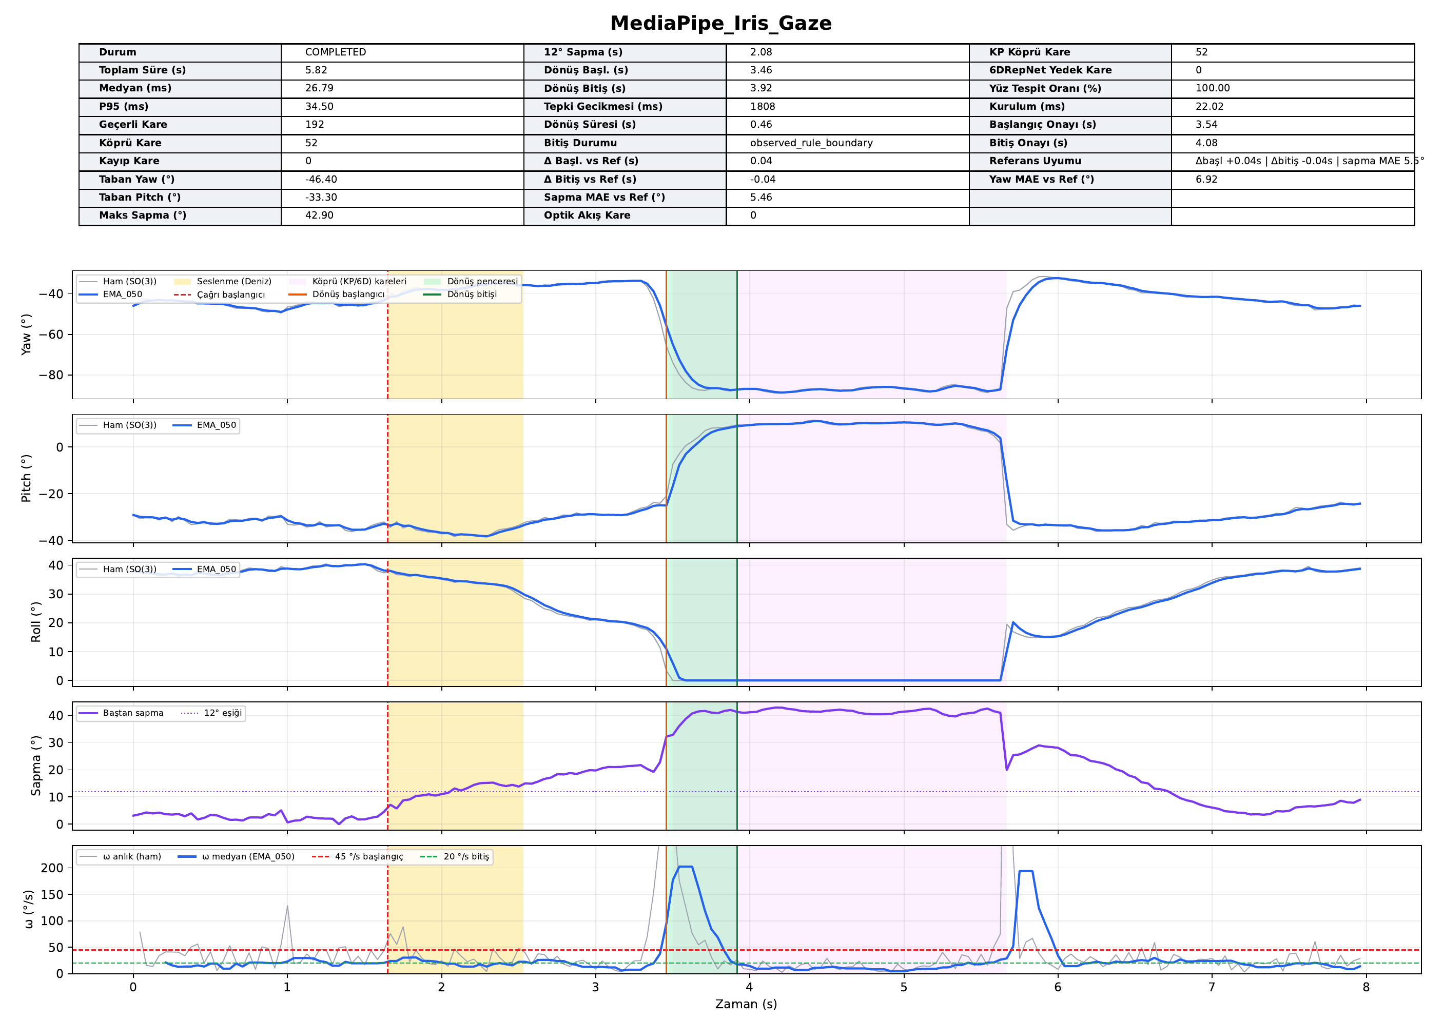
Ek E • rapor2.pdf • 9/12
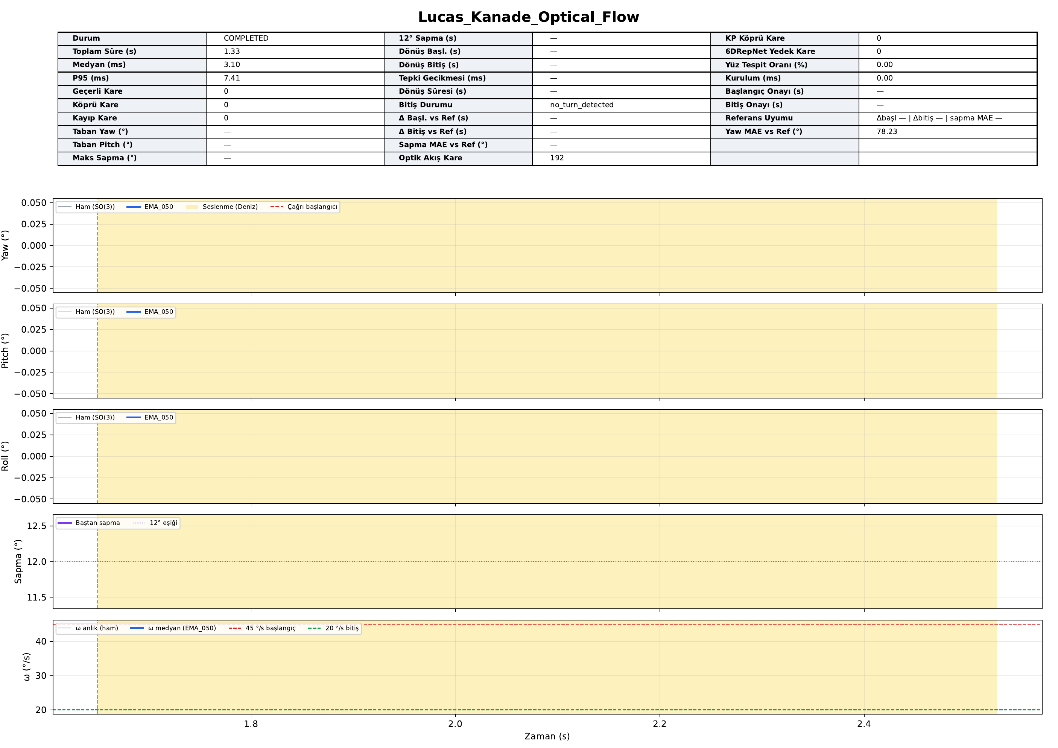
Ek E • rapor2.pdf • 10/12
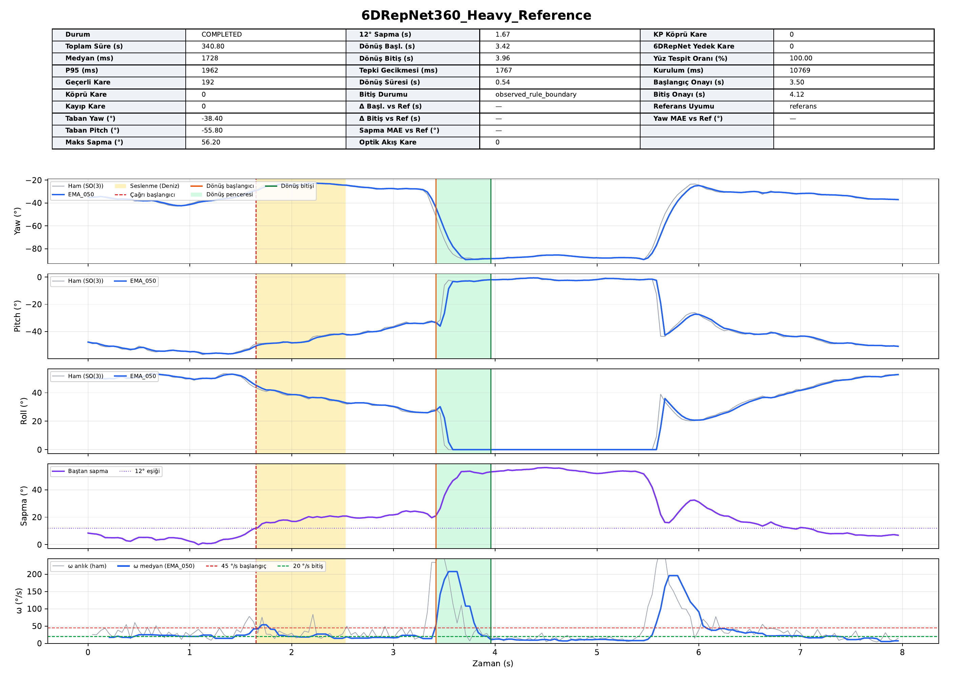
Ek E • rapor2.pdf • 11/12
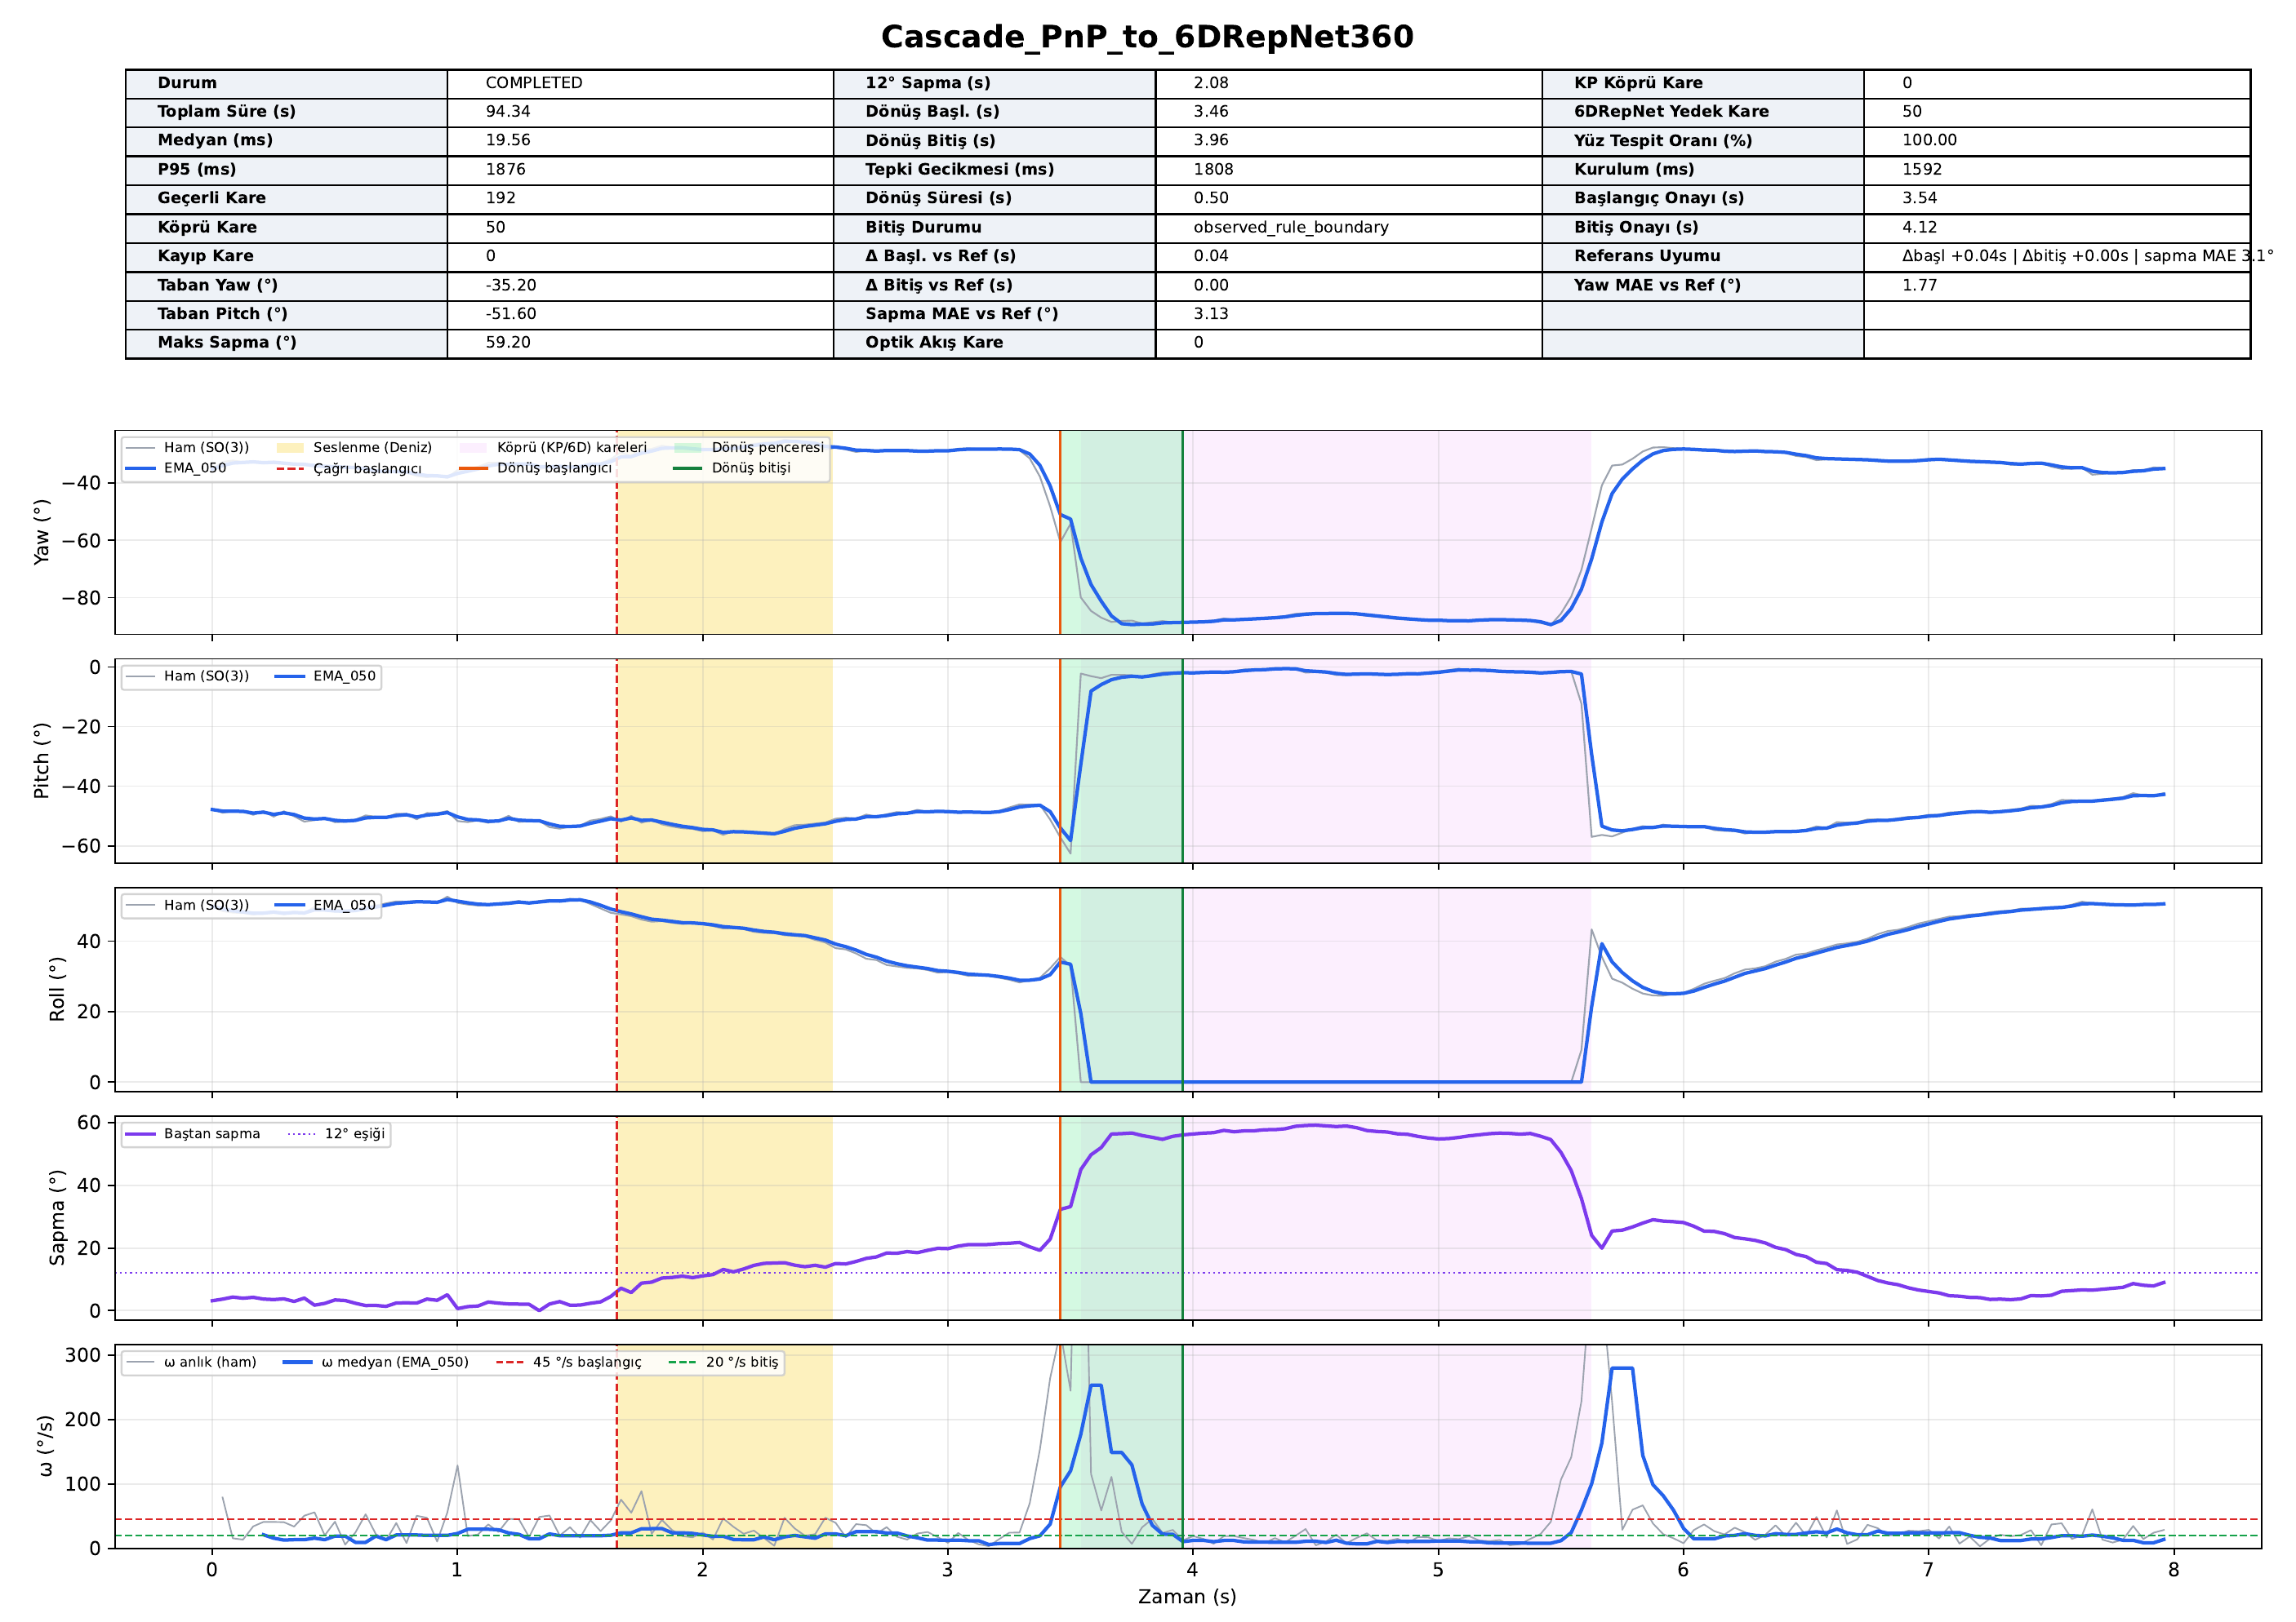
Ek E • rapor2.pdf • 12/12


